Manuál pro práci garantů rozpočtu FNOL

- Spustit internet Explorer
- Zadat adresu: http://srv-96/cognos8
Objeví se obrazovka:
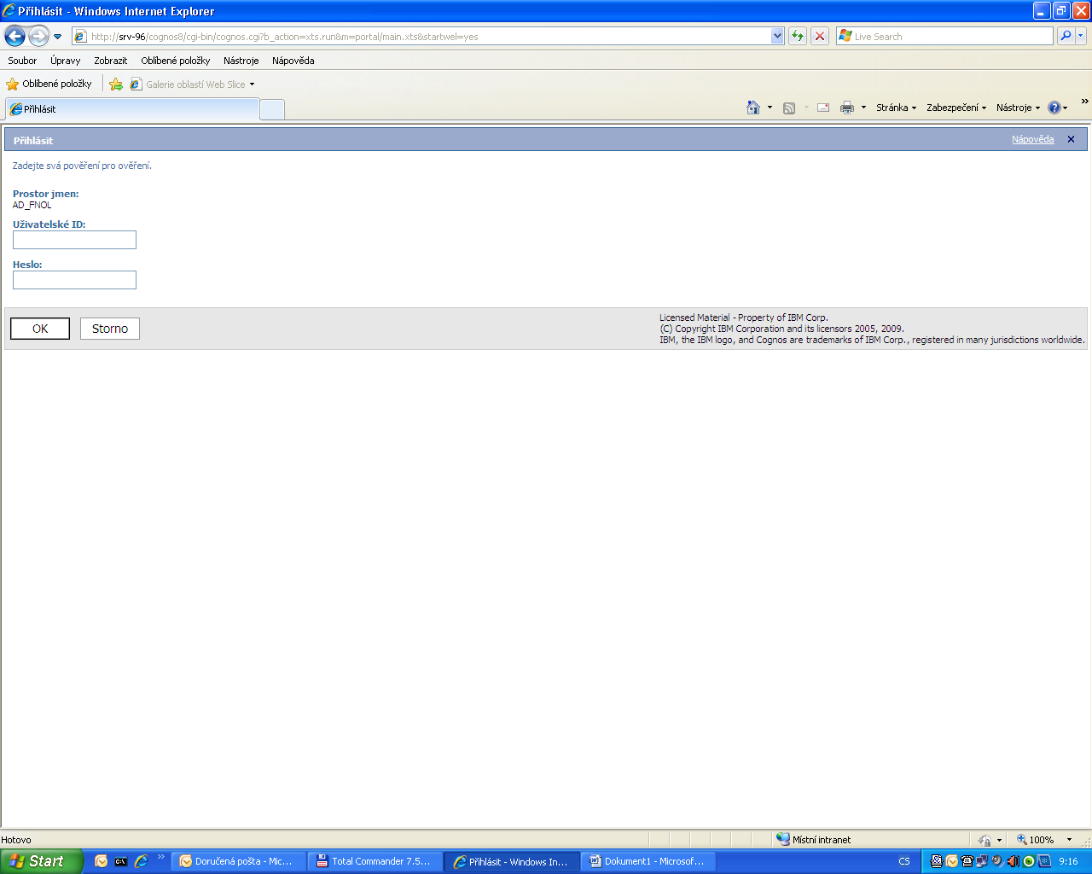
Uživatelské ID = osobní číslo, pod kterým se hlásíte do sítě FNOL
Heslo = Vaše standardní heslo, pod kterým se hlásíte do sítě FNOL
Odklepnout OK.

Objeví se další obrazovka:
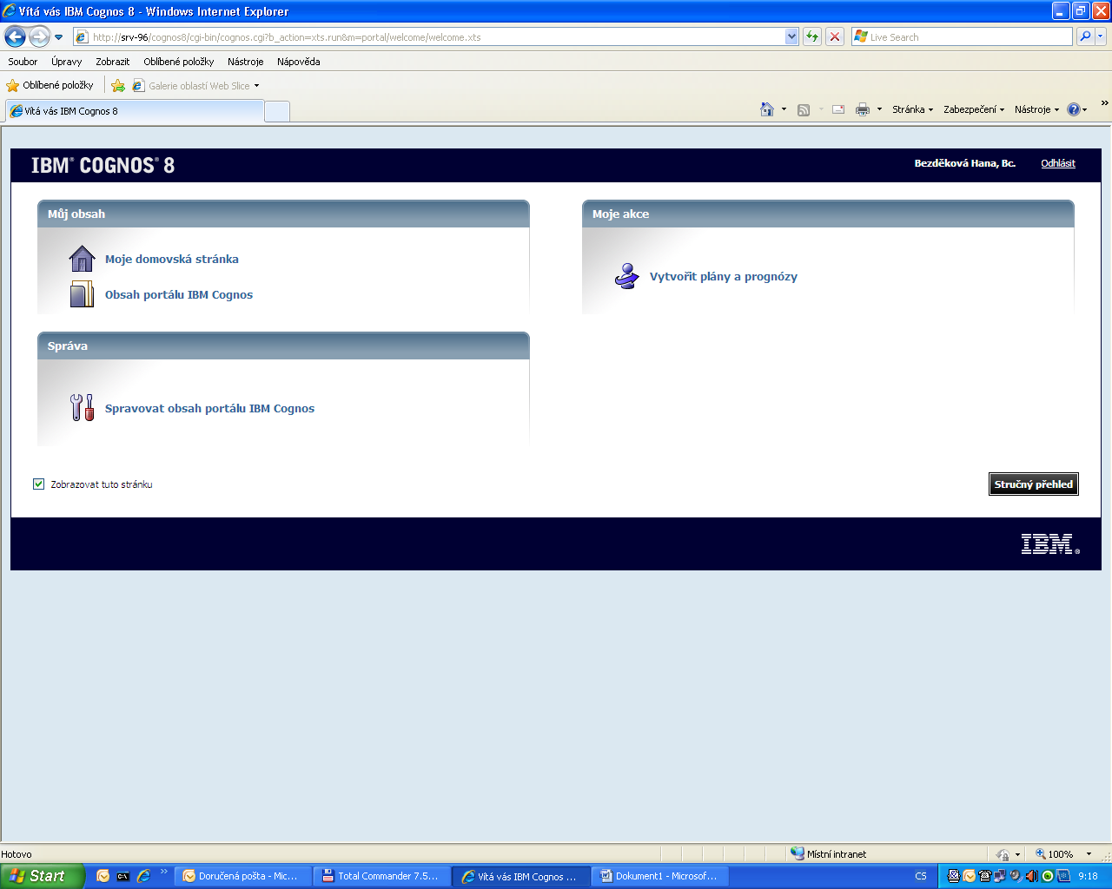

Myší odklepnout – domeček – moje domovská stránka.

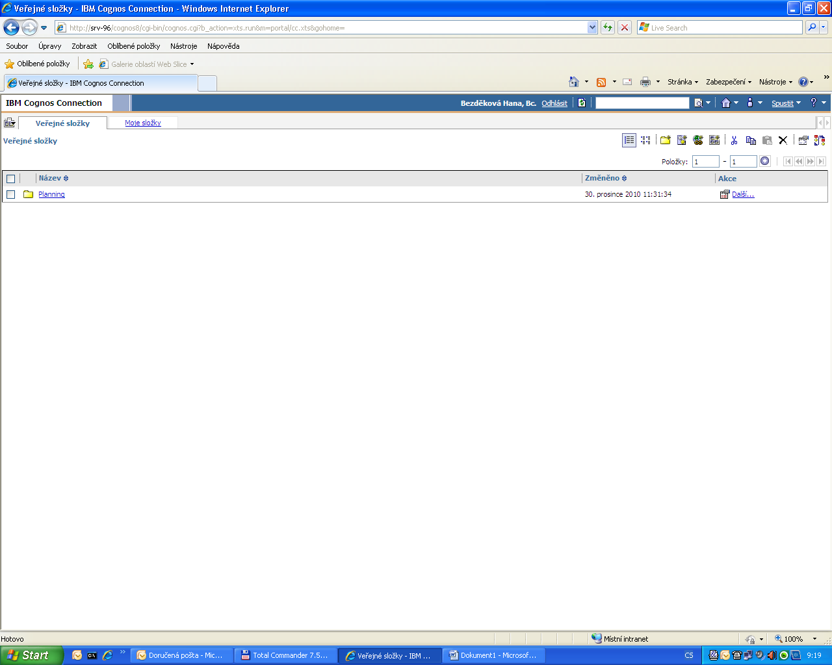

Myší odklepnout soubor Planning.
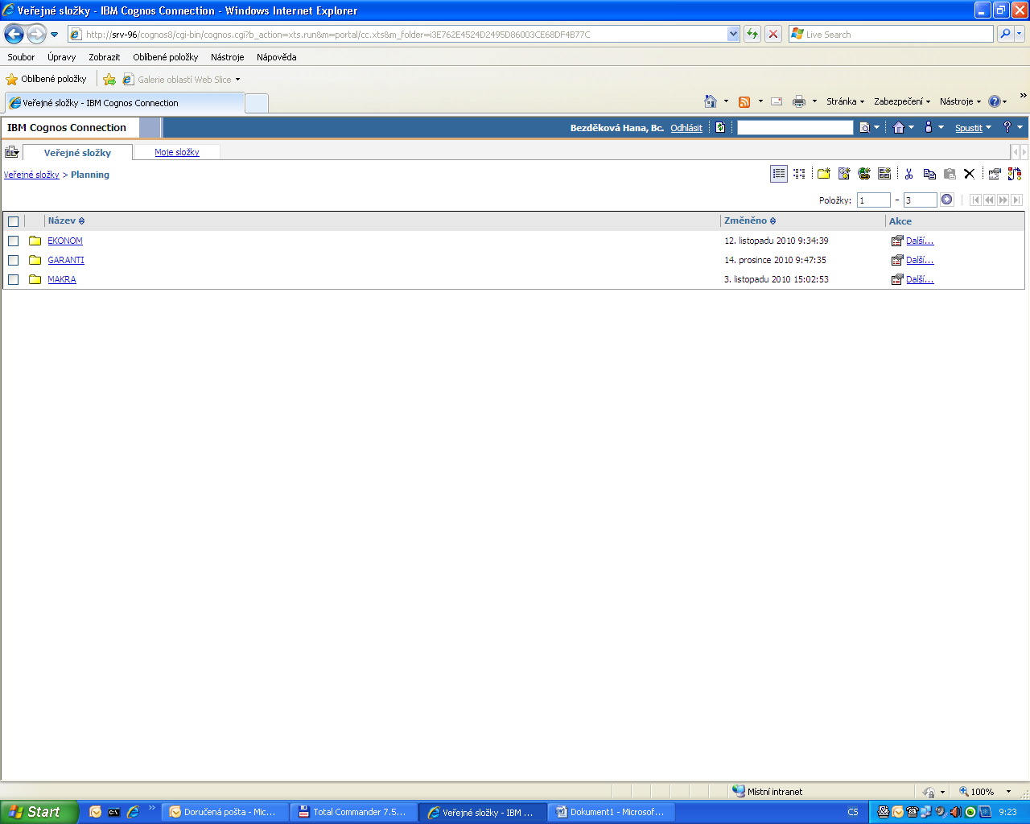

Myší spustit (odklepnout ) soubor GARANTI .
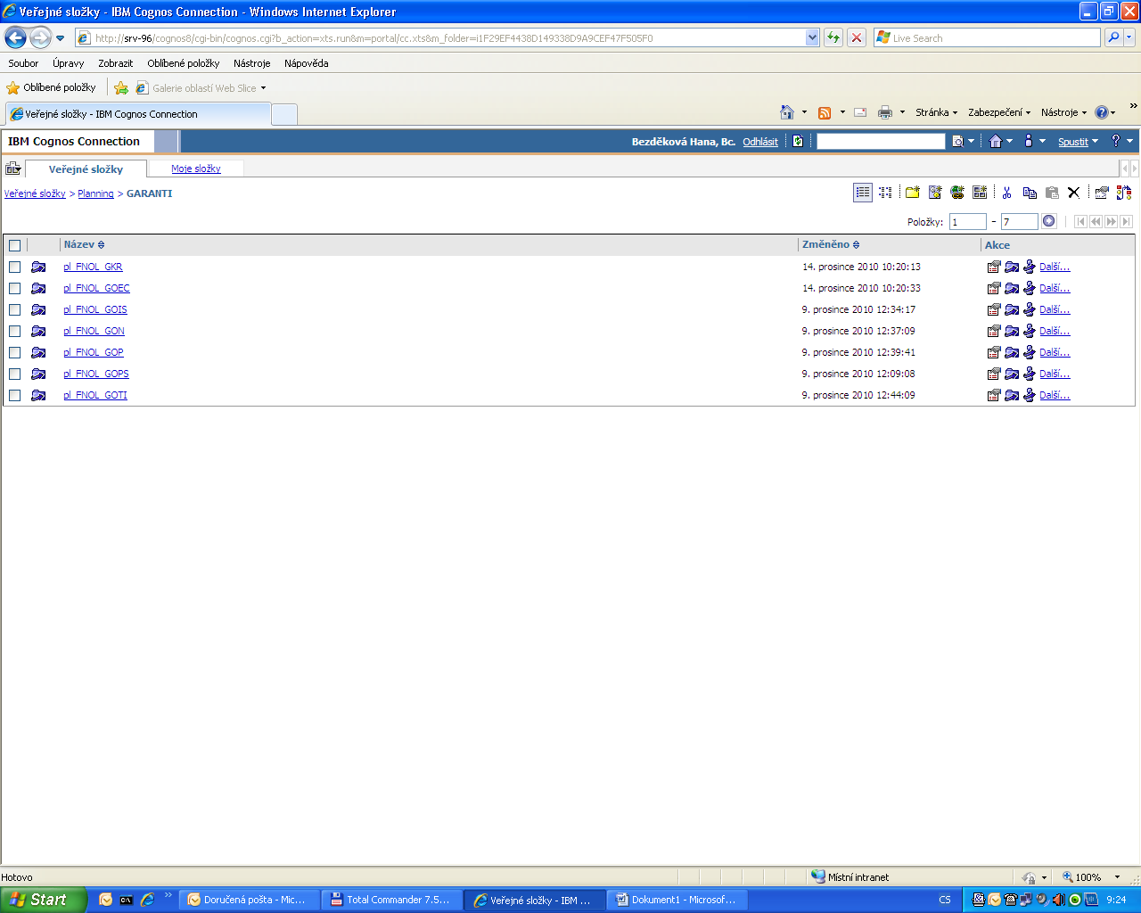

Podle účtu, který máte jako garant na starosti – vyberte příslušného garanta (účty jednotlivých garantů v příloze) a odklepnout myší.
Pro příklad (byl potvrzen garant – pl_FNOL_GOPS ). Objeví se následující obrazovka:
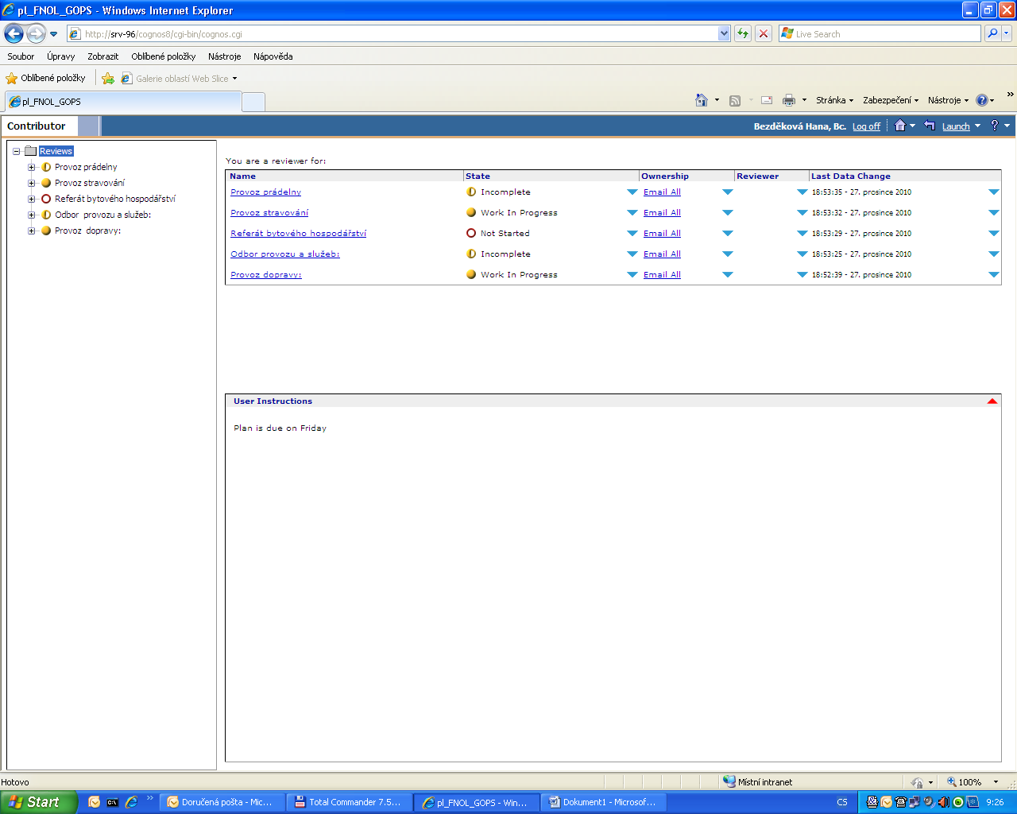
V levé části vlevo jsou uvedeny jednotlivé oblasti (skupiny účtů) daného garanta, vpravo nahoře jsou potom oblasti celkem, vpravo dole se spouští již jednotlivé účty. Vybereme si požadovanou oblast vlevo a označit myší. Př. Provoz prádelny – klik myší na provoz prádelny vlevo. Objeví se následující obrazovka:
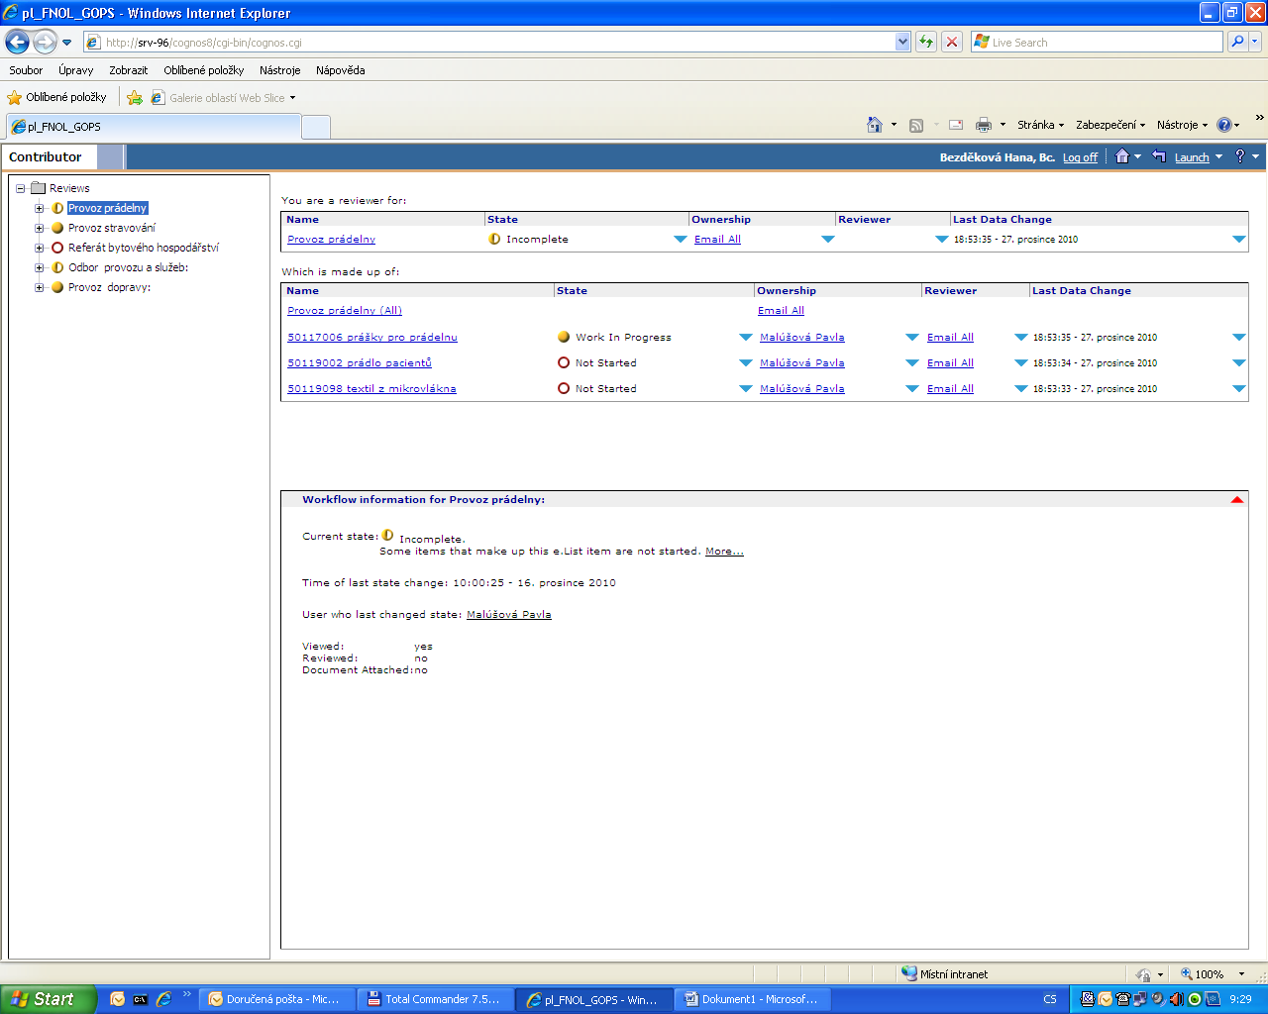

Vlevo provoz prádelny označen modře, vpravo ve střední části již vidíme Provoz prádelny (All) a pak jednotlivé konkrétní účty. Pokud klikneme myší na Provoz prádelny ( All), otevřou se nám všechny účty. Můžeme si vybrat také pouze konkrétní účet v této oblasti a otevřít si pouze tento přímým kliknutím na tento účet.
Klikneme na Provoz prádelny (All) vpravo uprostřed a otevře se tabulka:
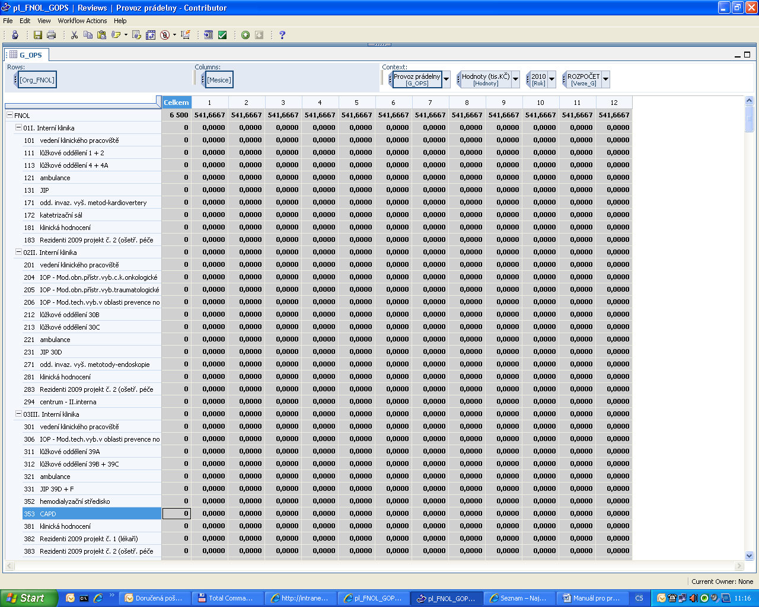

Zde dávat pozor na dimenze, které máme otevřené( tzn. , v jaké pozici se aktuálně nacházíme, na jakém účtu, v kterém roce apod.)!!

Nahoře:
Org_FNOL = označuje, že máme zadané všechna střediska FNOL – viz rozpis níže. Lze v této dimenzi dát pouze FNOL celkem, nebo jen kliniky a nebo rozkliknout kliniky až na jednotlivá nákladová střediska.
Měsíce – garanti nerozpočtují na měsíce – nastavit rok ( měsíce celkem)
Provoz prádelny – ( G-OPS) – zde dávat velký pozor, co v této dimenzi máme zobrazeno. Pokud garantujeme rozpočet za více účtů, je třeba zde rozbalit dimenzi (šipka vpravo u dané dimenze) a vybrat jen konkrétní účet. Pokud bychom to nechali v současném stavu a budeme dělat nějaké úpravy, ty se pak promítnou na všechny účty a na všechny střediska. Vždy se musí otevřít jen daný konkrétní účet!!! – viz ukázka níže.
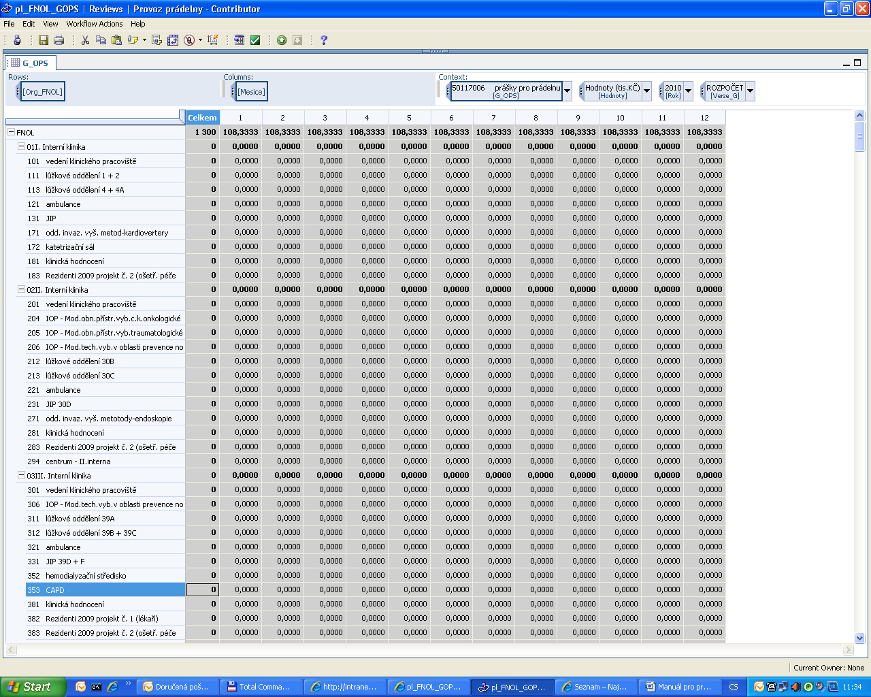

Dimenze hodnoty – ukazuje v jakých hodnotách jsou data – v Kč nebo v tis. Kč.
Dimenze Rok - ukazuje rok, ve kterém právě jsme – vlastně data kterého roku máme otevřené. Je třeba také kontrolovat, abychom při případné úpravě rozpočtu byli ve správném roce – tj. – rok 2011.
Dimenze rozpočet – pro garanty nejdůležitější – po rozbalení zde máme nabídku:
ROZPOČET
VERZE_EKONOM
ODCHYLKA
SKUTEČNOST

Pro naši kontrolu a úpravu rozpočtu si musíme otevřít rozpočet VERZE_EKONOM a ten si převzít do tzv. našeho rozpočtu ‚ verze ROZPOČET).
Ve VERZE_EKONOM - již jsou data, když si otevřu verzi ROZPOČET – vidím, že jsou všude 0 (nuly)

Takže abychom mohli začít pracovat, musíme mít nastaveno:
Dimenzi FNOL dle jednotlivých NS
Data rok
Buď danou celou oblast účtů, když chci kopírovat rozpočet od ekonoma k sobě.
Rok 2011
Vidím, že Rozpočet - VERZE_EKONOM – zde již máme data, která garantům přeposlalo ekonomické oddělení ( viz příklad tabulky níže)
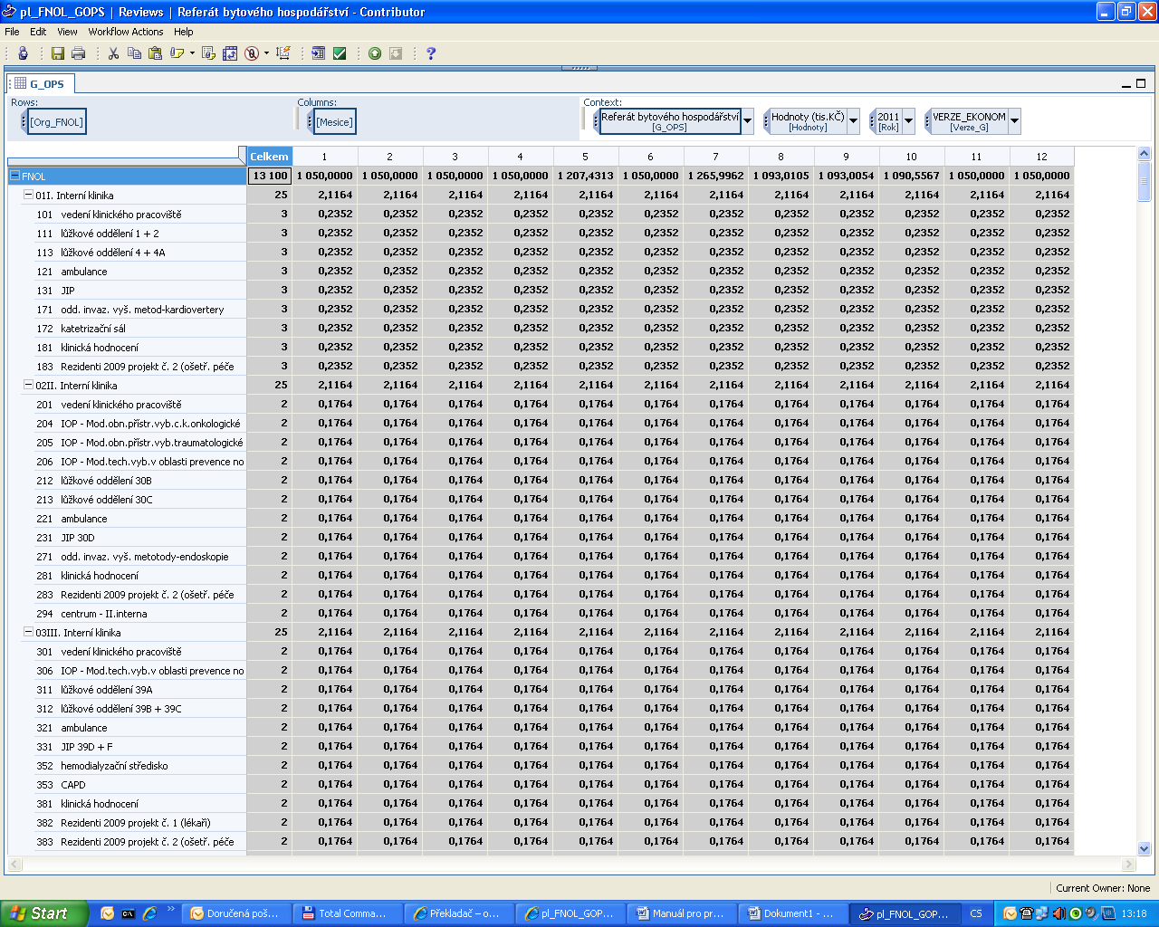

Když si otevřu verzi ROZPOČET, zde budu mít všude 0 (nuly) a tabulka bude zašedlá. ( viz tabulka)
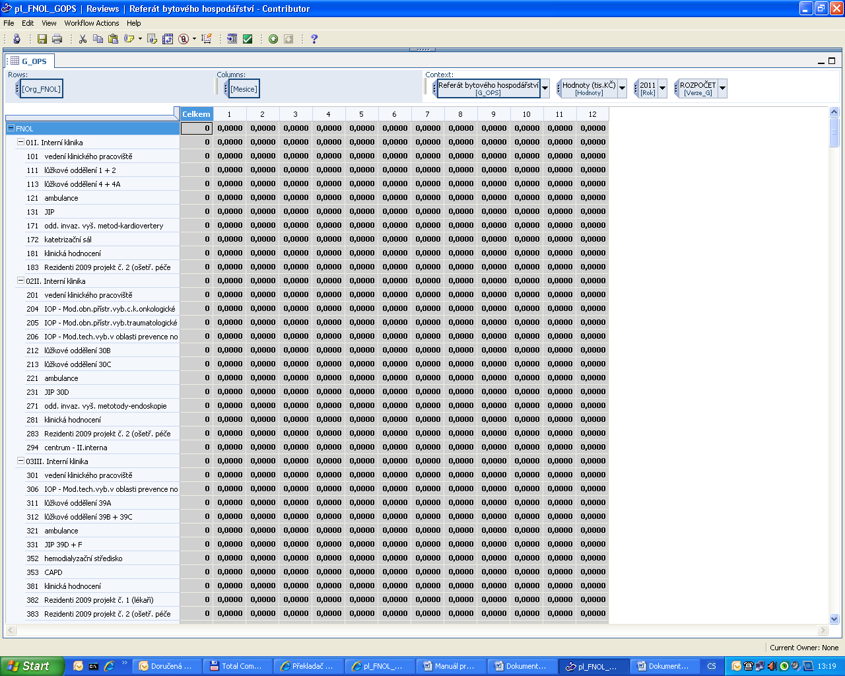

- Musíme převzít plán - ikonka panáčka vlevo nahoře ( tmavě modrý). Odklepneme a zeptá se nás to tabulkou, kde jsou vypsané všechny účty , které chceme převzít. (viz ukázka obrazovky níže).
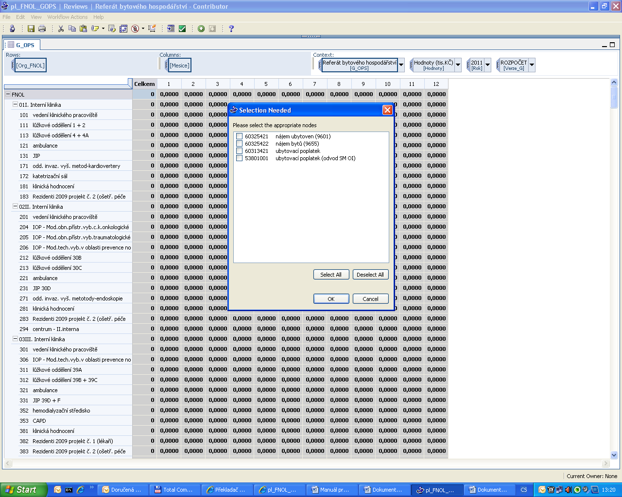
- Můžeme, zaškrtnou jen konkrétní námi vybrané účty, nebo odsouhlasíme tlačítkem select all a přebereme všechny účty. Panáček zešedne.
- Může se stát, kdy dáme OK, že se ještě objeví následující obrazovka (viz níže), kde se ptá, zda chceme převzít účet, na kterém pracoval někdo jiný – př. Pí. Zdráhalová, dáme ANO.

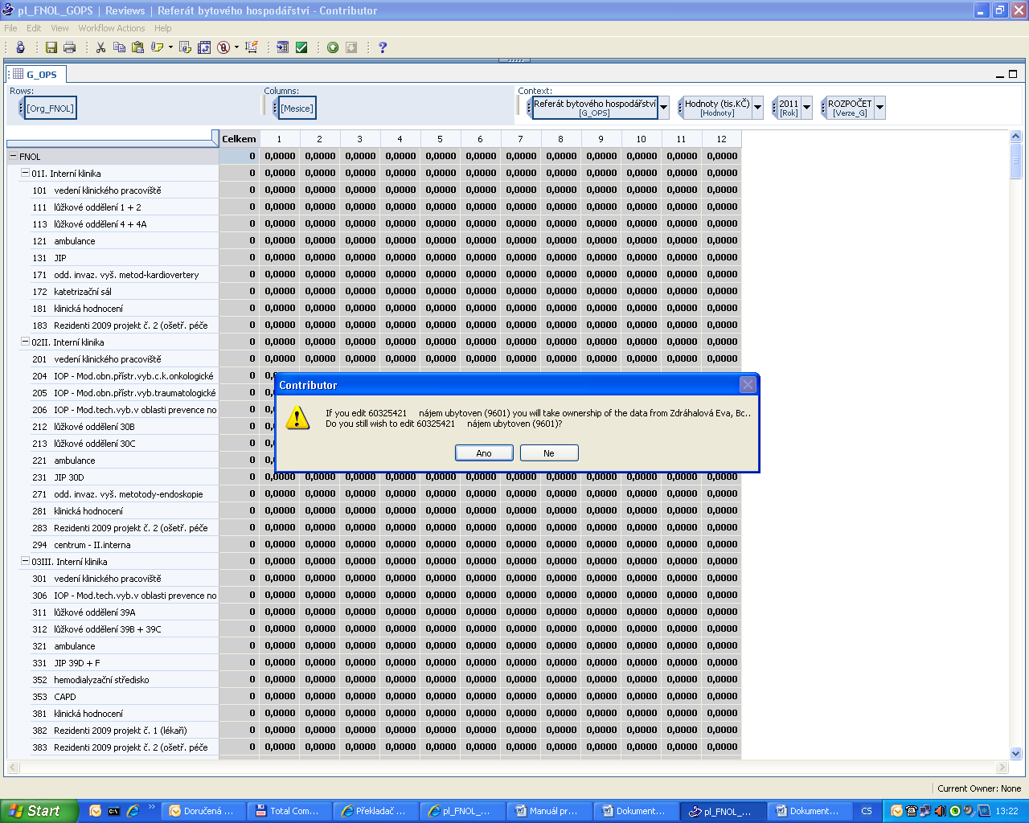
Otevřeme si v dimenzi verze rozpočtu jen ROZPOČET. Objeví se nám tabulka, která ale již není šedá, jednotlivá políčka jsou bílá, protože dal převzít rozpočet ikonkou panáček.
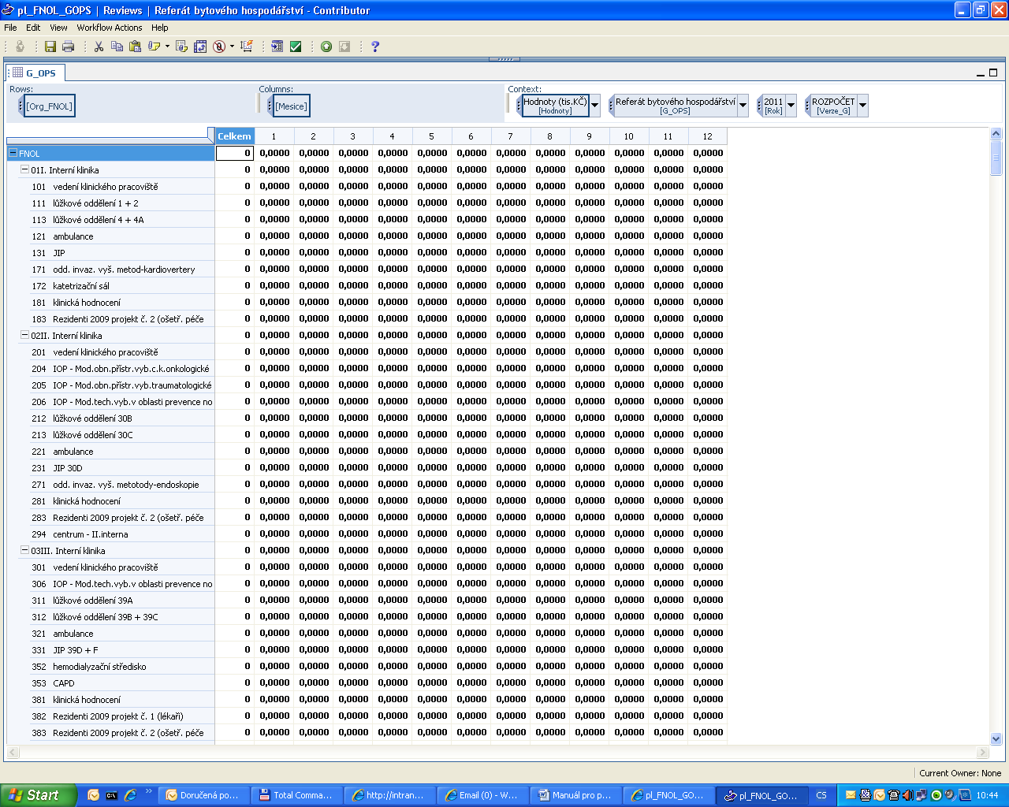

Nyní si musíme převzít rozpočet od ekonoma do svého rozpočtu, tzn. VERZE_EKONOM se tzv. LINKEM převezme do naší verze ROZPOČET.

POSTUP VYHOTOVENÍ LINKU ( přenos rozpočtu od ekonoma k sobě)

- Na horní nástrojové liště je ikonka „Get data“ (jako malá tabulka s modrou šipkou
Odklepnu myší a objeví se obrazovka:
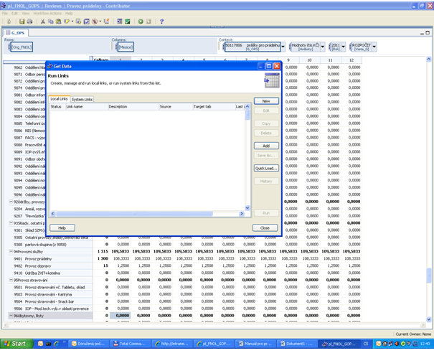

- Dáme New.
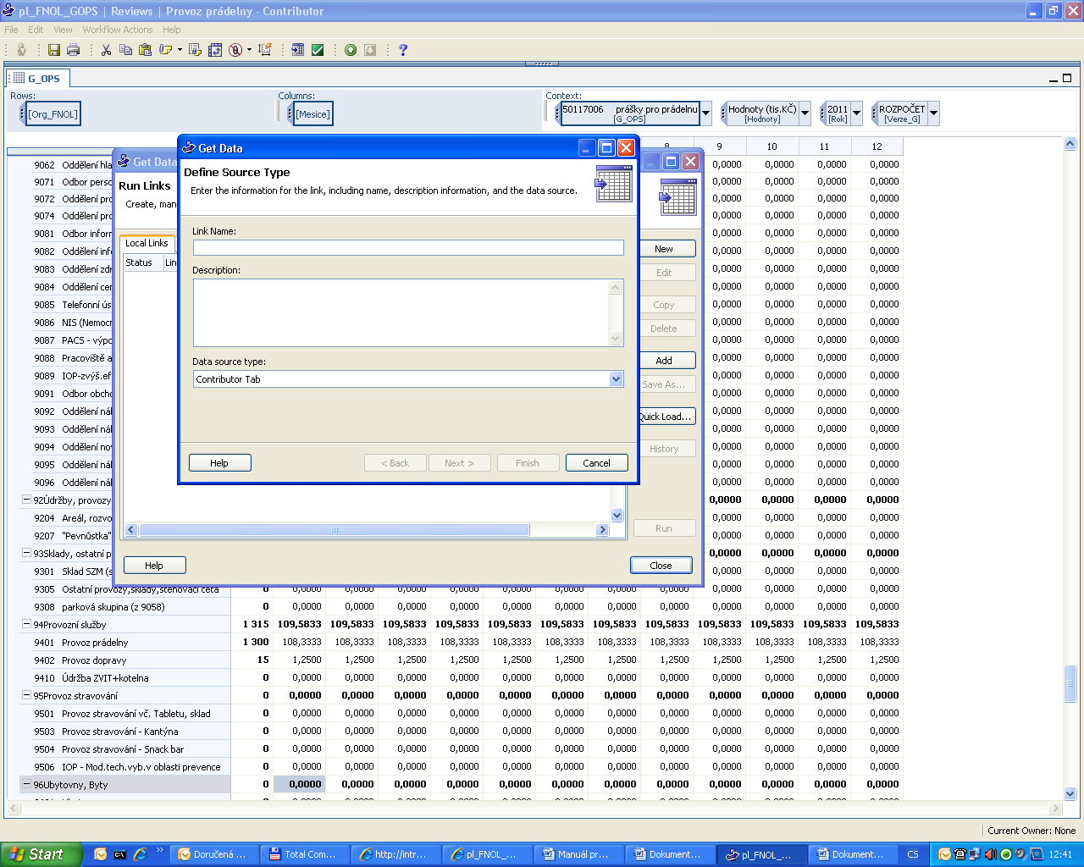

Do řádku Link Name, napíšeme náš název, jak si tento link pojmenujeme a dáme NEXT.
Objeví se další obrazovka.
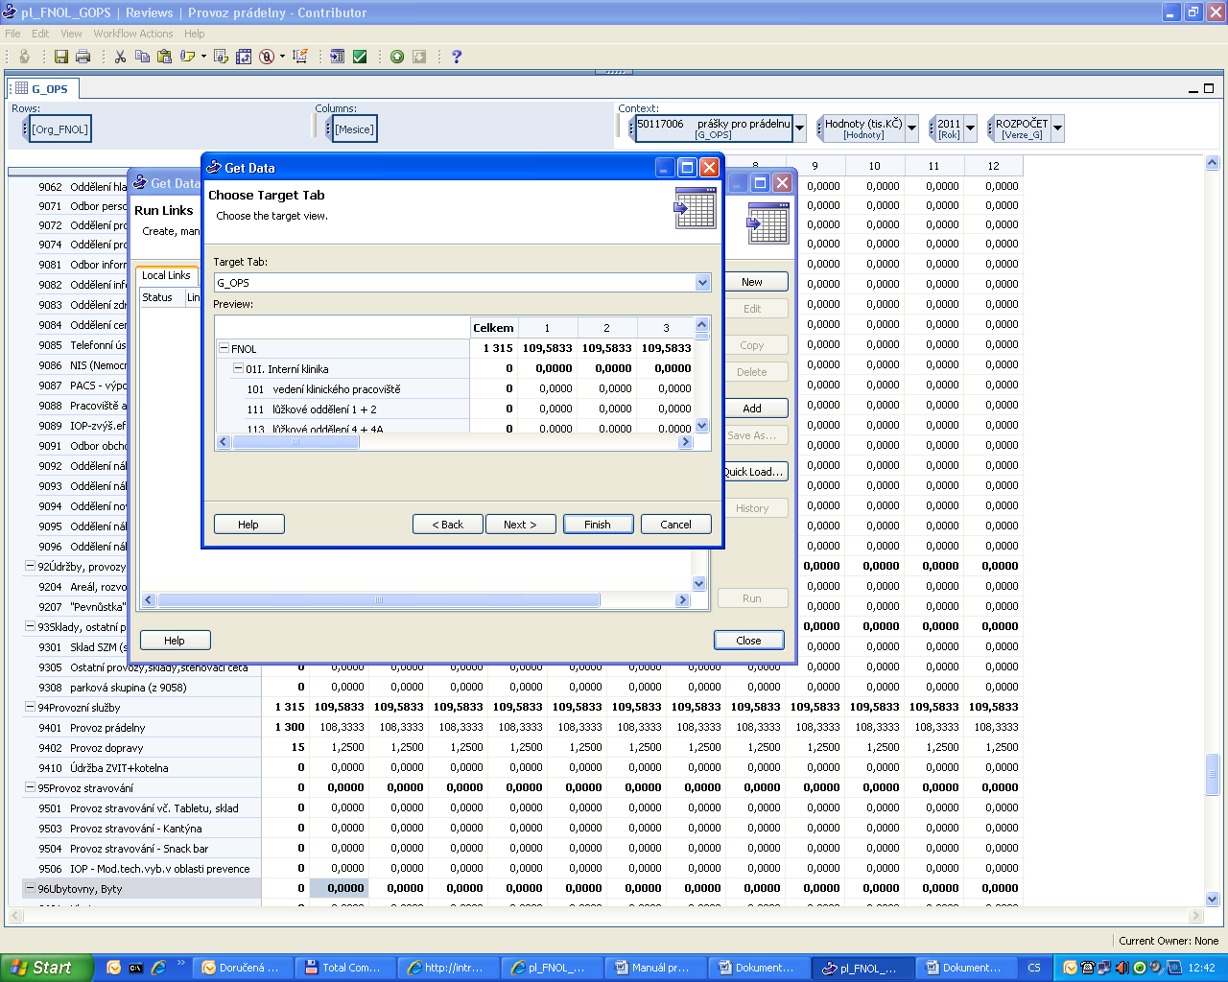
Je to Target Tab. (=Cílová tabulka) – kde ty data chci přenést - zkontroluji, zda jsem v tabulce daného garanta (př. G_OPS) a dáme NEXT. Objeví se další obrazovka:

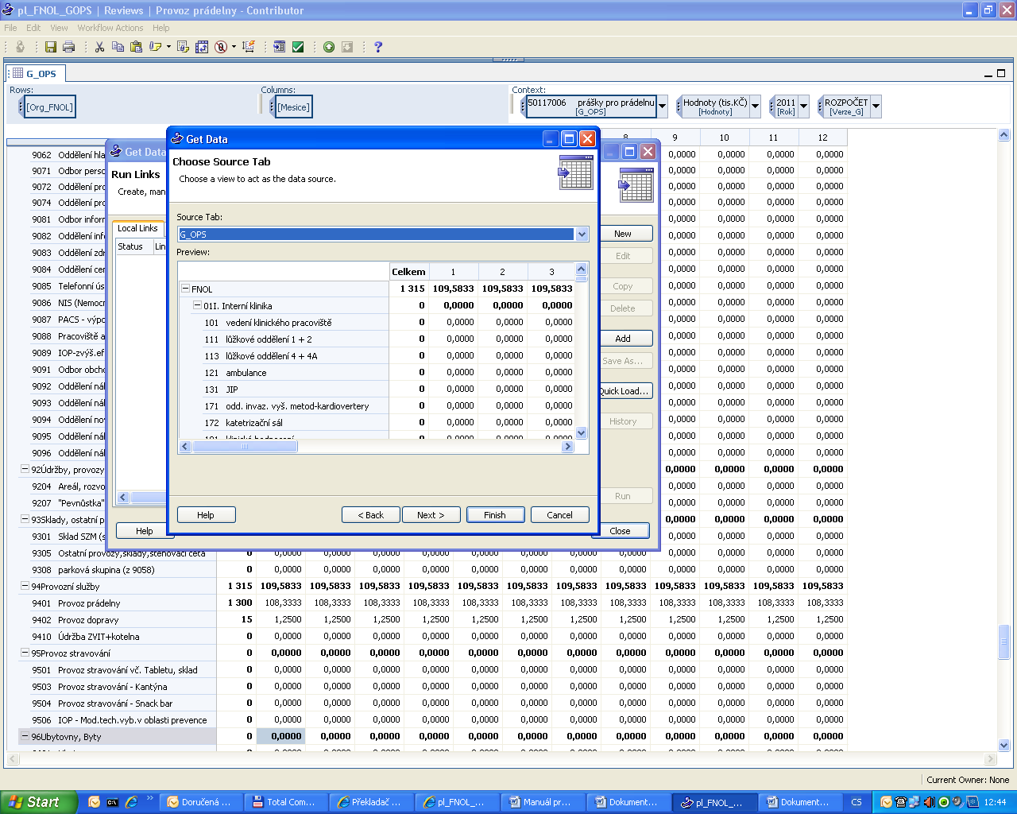

Objeví se Source Tab. (=zdrojová tabulka) – odkud ty data přebírám. Také by mělo být z dané složky garanta (př. G_OPS) a dám NEXT.
Objeví se další tabulka:
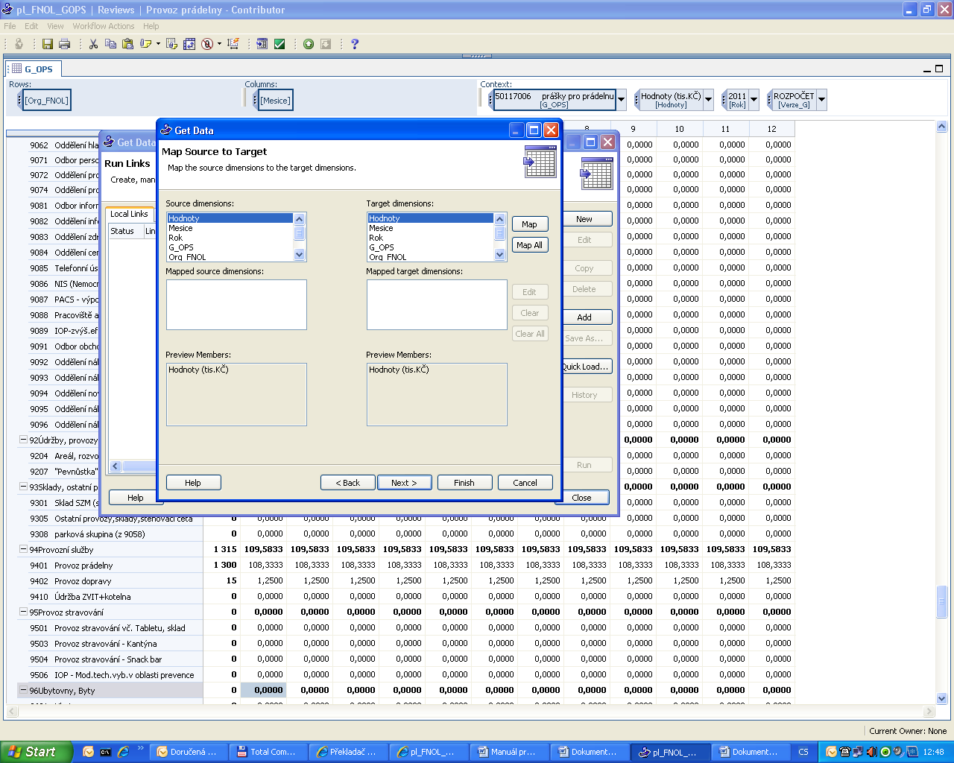

Zde již vlevo vidíme zdrojové dimenze (source dimenzions) a vpravo cílové dimenze (Target dimenzions). Začneme přenášet data, tzv. MAPOVÁNÍ= přenos zdrojových dimenzí do cílových dimenzí.
Odklikneme Map all a uvidíme, že se jednotlivé dimenze přesunou do střední části okna a propojí se černými spojnicemi.
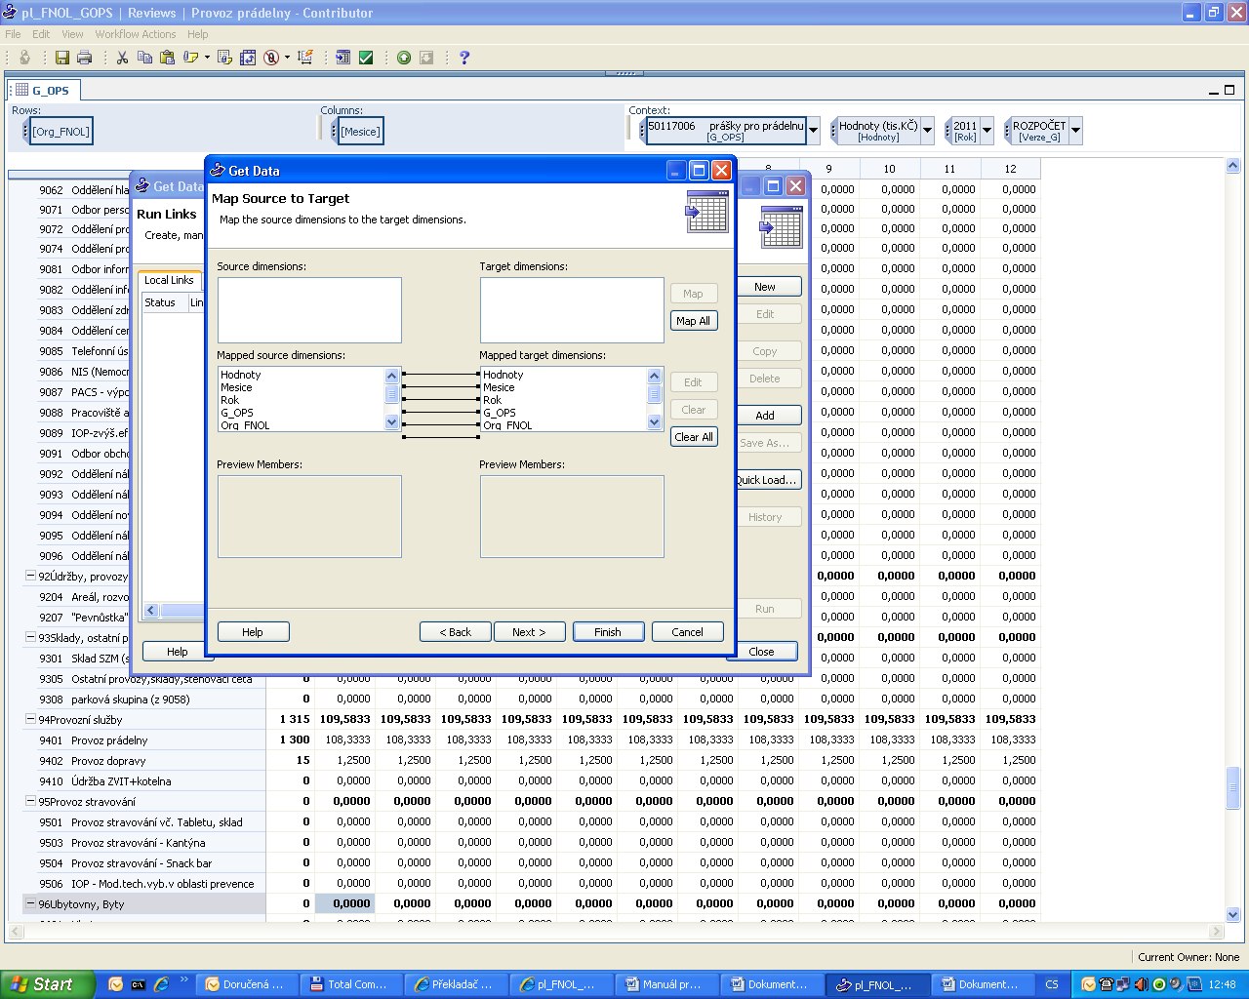

Budeme nyní pro kontrolu editovat jednotlivé spojnice( mapy) Klikneme na položku „hodnoty“ – zamodří se a v dolní části okna se objeví, co tato spojnice (mapa) obsahuje. (viz ukázka níže):
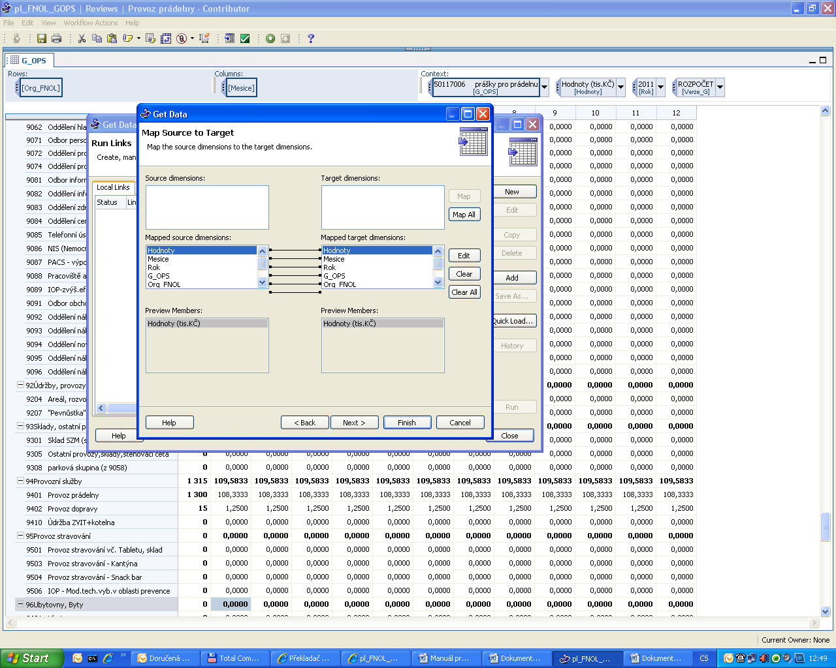
Hodnoty – podíváme se, že souhlasí tis. Kč, postupně budeme projíždět všechny položky – měsíce (1-12), také souhlasí. Rok – zde se zastavíme, protože data roku 2011 již chceme přenášet - najedeme myší na rok a dáme Edit vpravo uprostřed.

Otevře se následující tabulka:
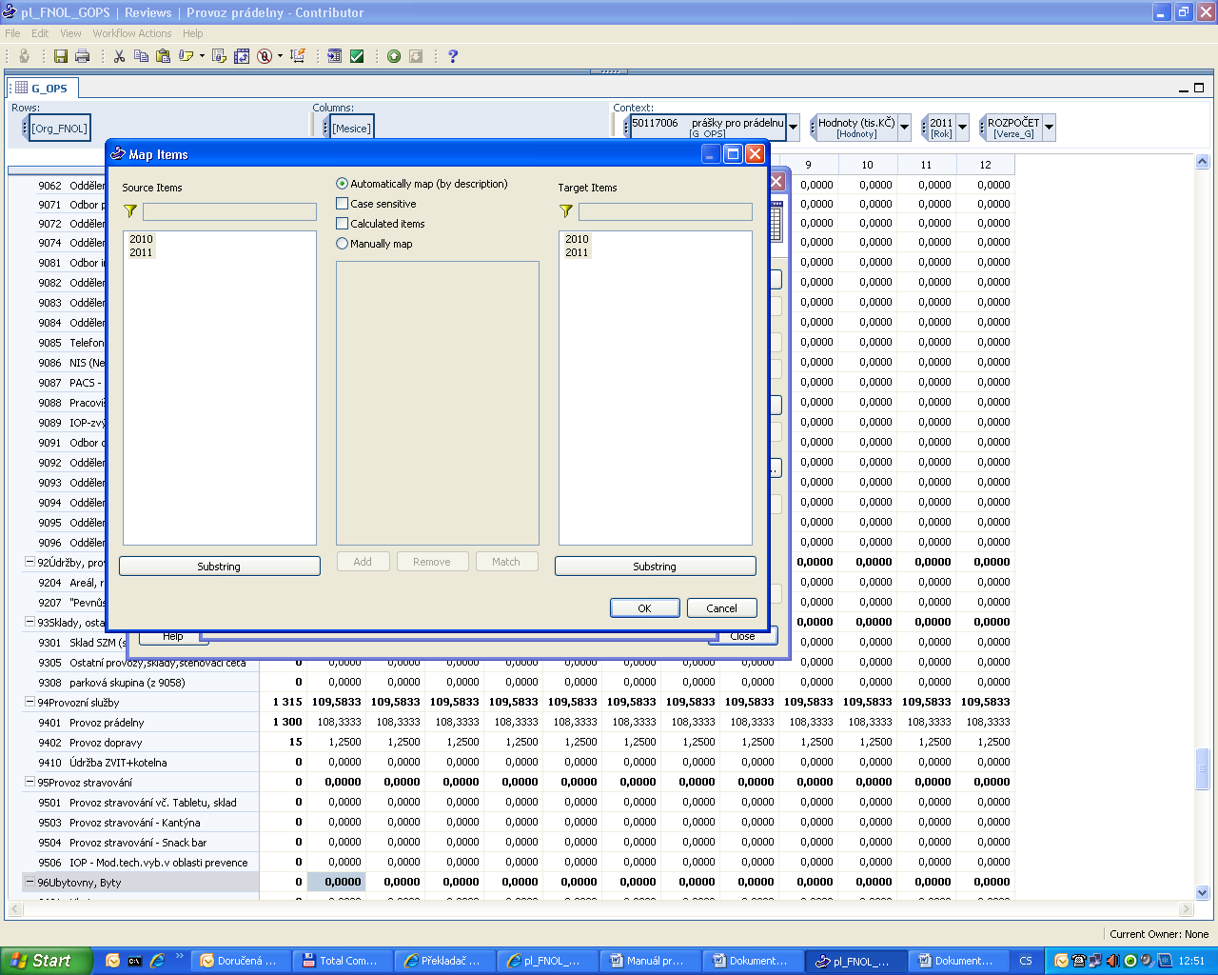

Máme zde dvě strany - zdrojové ( source) a cílové (target)- Ukazují nám, jak by se to přeneslo, pokud bychom to nezeditovali( neupřesnili). Uprostřed okna zaškrtneme Manualy map, uprostřed se otevře prostřední tabulka.

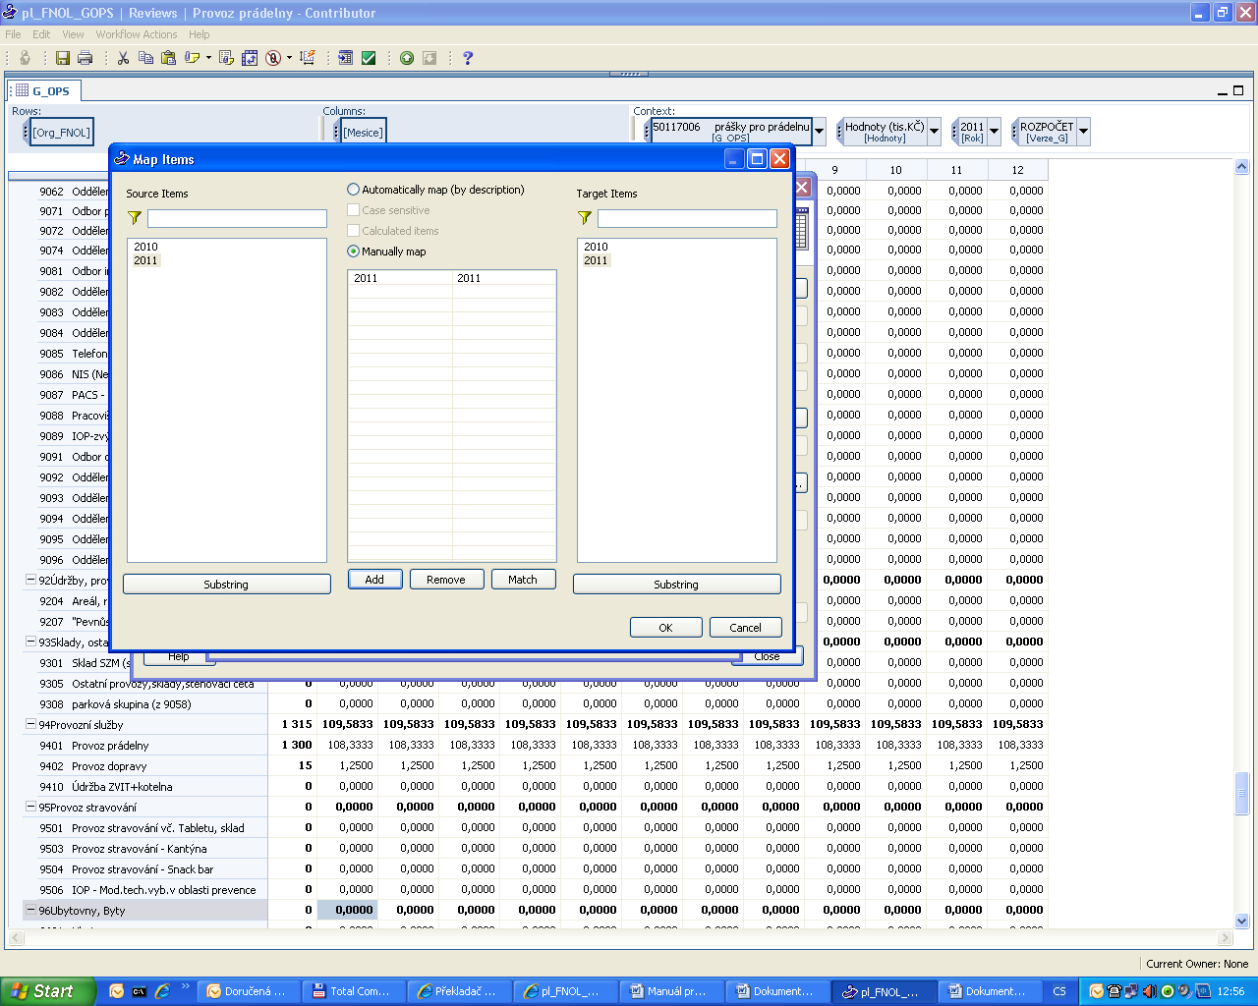

Myší nyní označíme vlevo ( source), rok 2011 (klik myší = zmodrá) a napravo Cíl ( Target), také označíme (klik myší) rok 2011, protože chceme přenést data roku 2011 do roku 2011. A dáme uprostřed ADD. Obě hodnoty se přesunou do střední tabulky (ukázka níže)
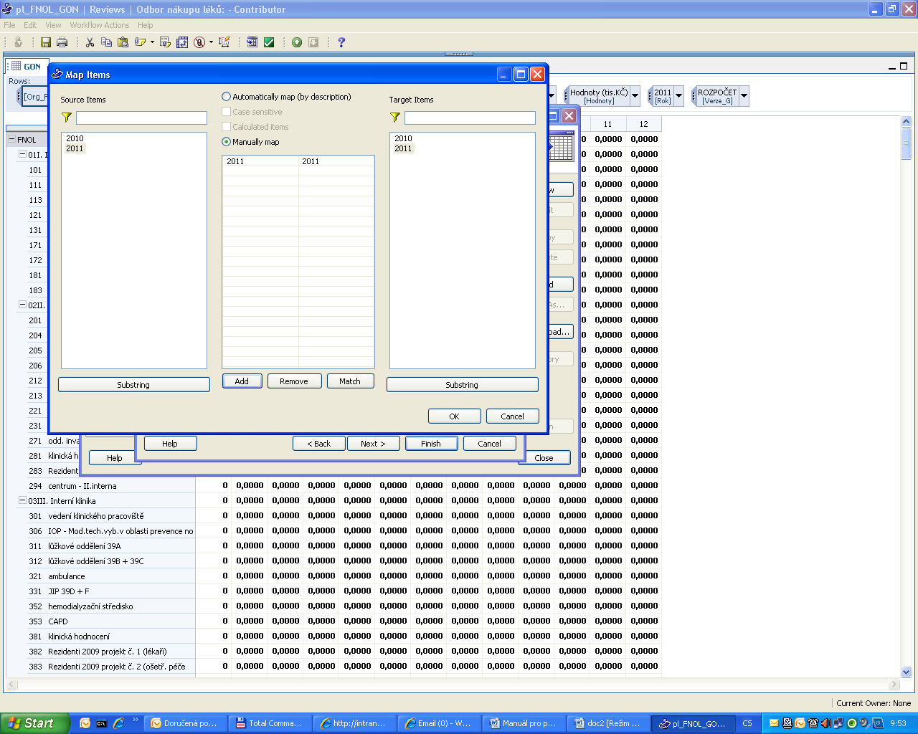

Dáme OK.
Objeví se znovu tabulka Mapování, ale zde již vidíme, že spojnice mezi roky není černá, ale zelená.
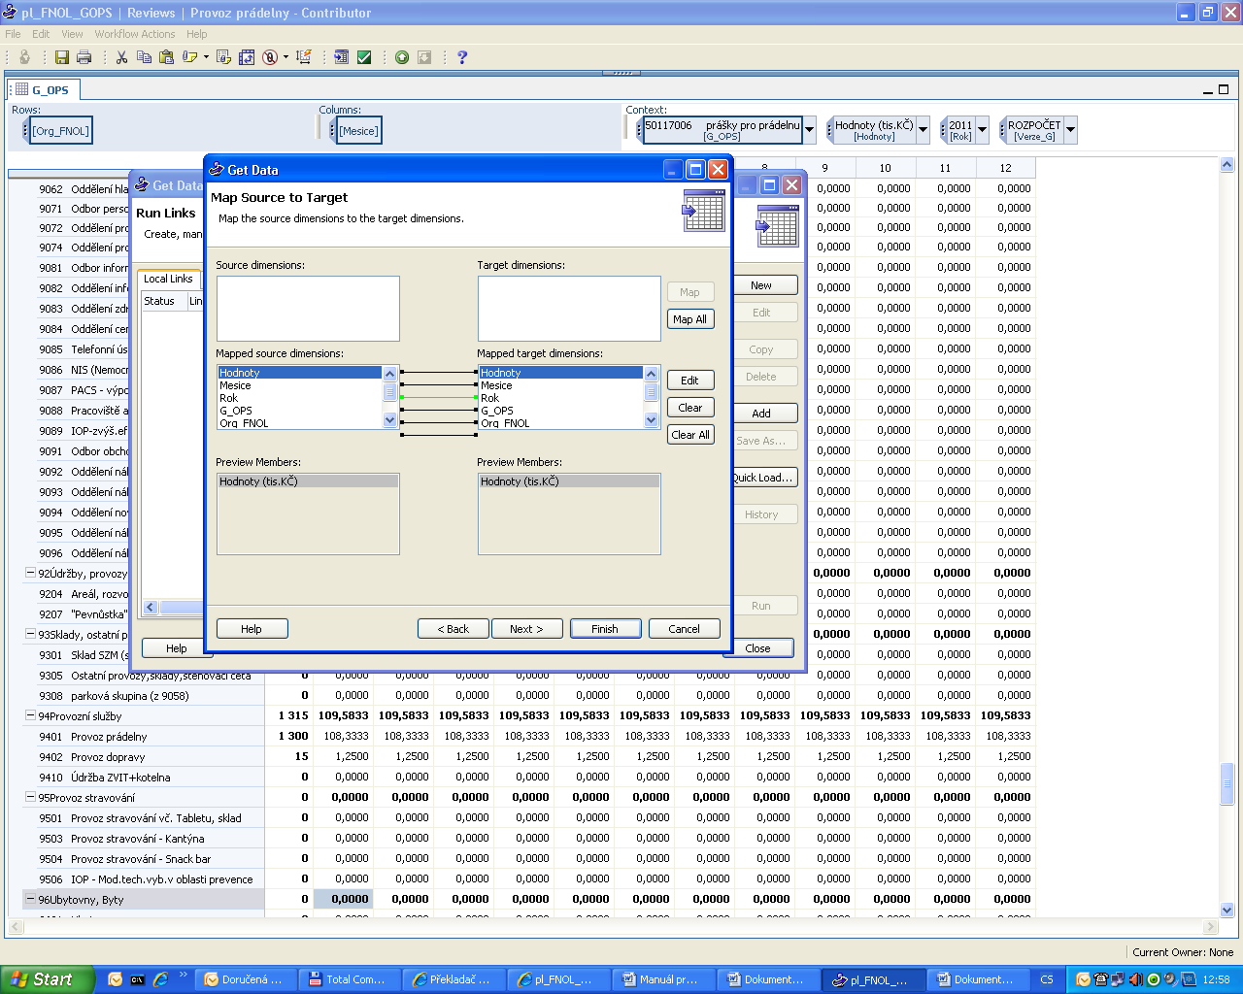

Jdeme dále. Dimenze G_OPS (nebo jiný garant, podle toho, kdo zrovna pracuje). Klikneme opět na G-OPS myší, uvidíme hodnoty ve spodních oknech a dáme Edit. (viz ukázka níže).
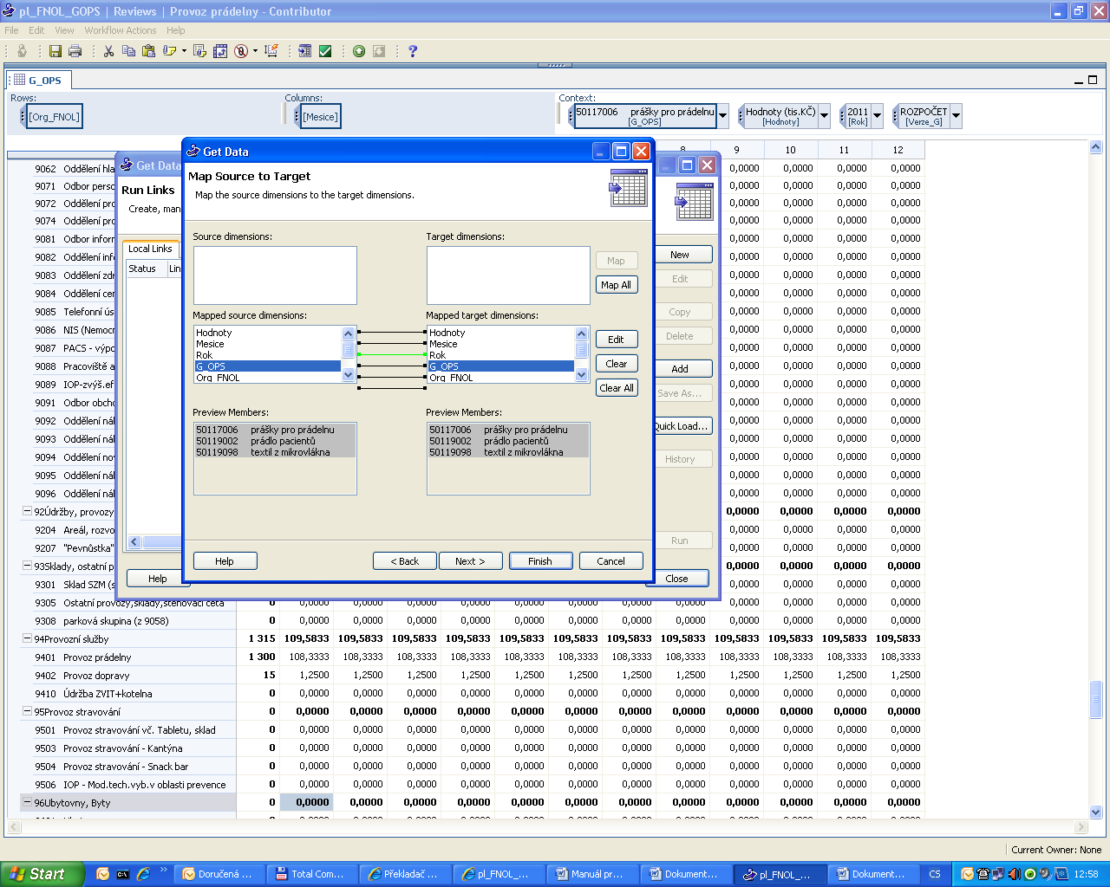
Objeví se opět následující tabulka:
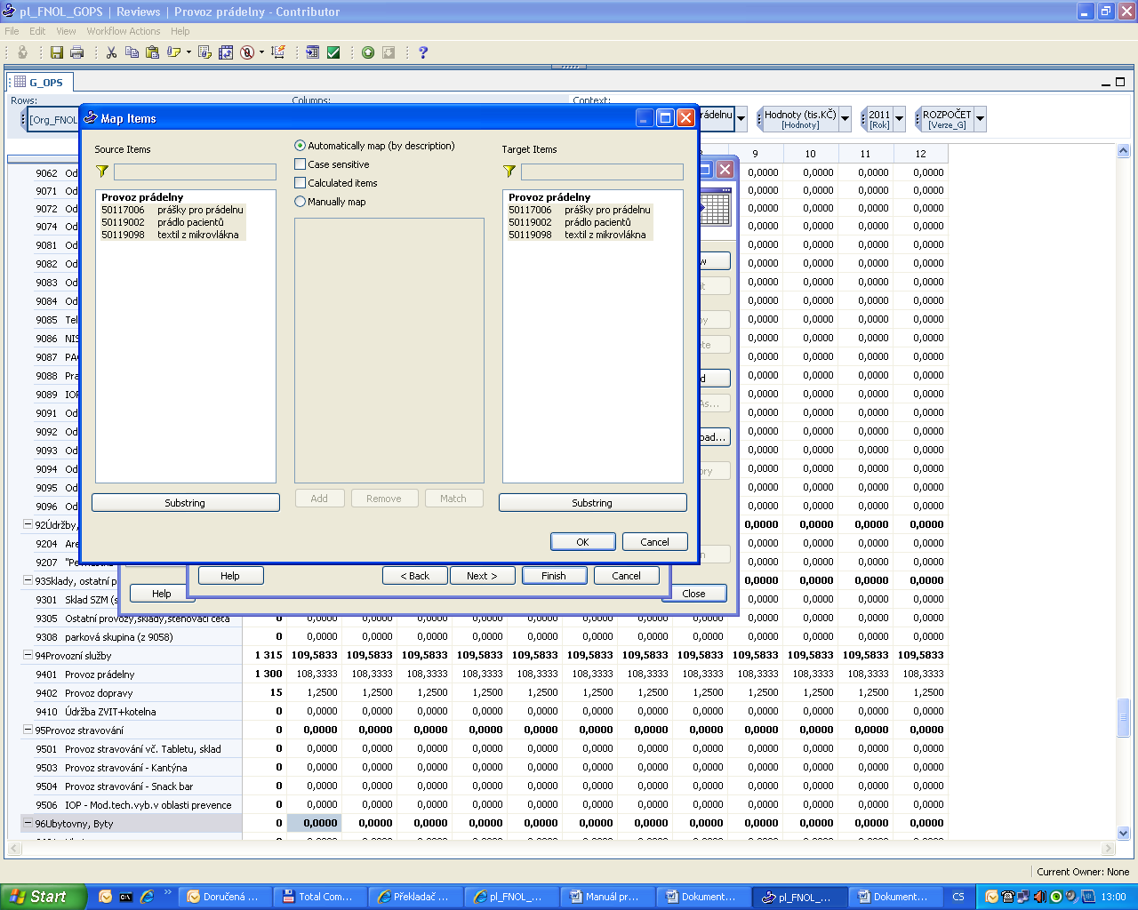

Objeví se mi vlevo i vpravo jednotlivé účty: zde mohu vybrat jen některý účet, který chci přenést nebo všechny účty.
Postup stejný jak již výše uvedeno. Dám Manualy map, označím myší všechny účty nalevo ( zdroje ) a pak napravo (cíle). Označuji poklepem myší, označené zmodrají
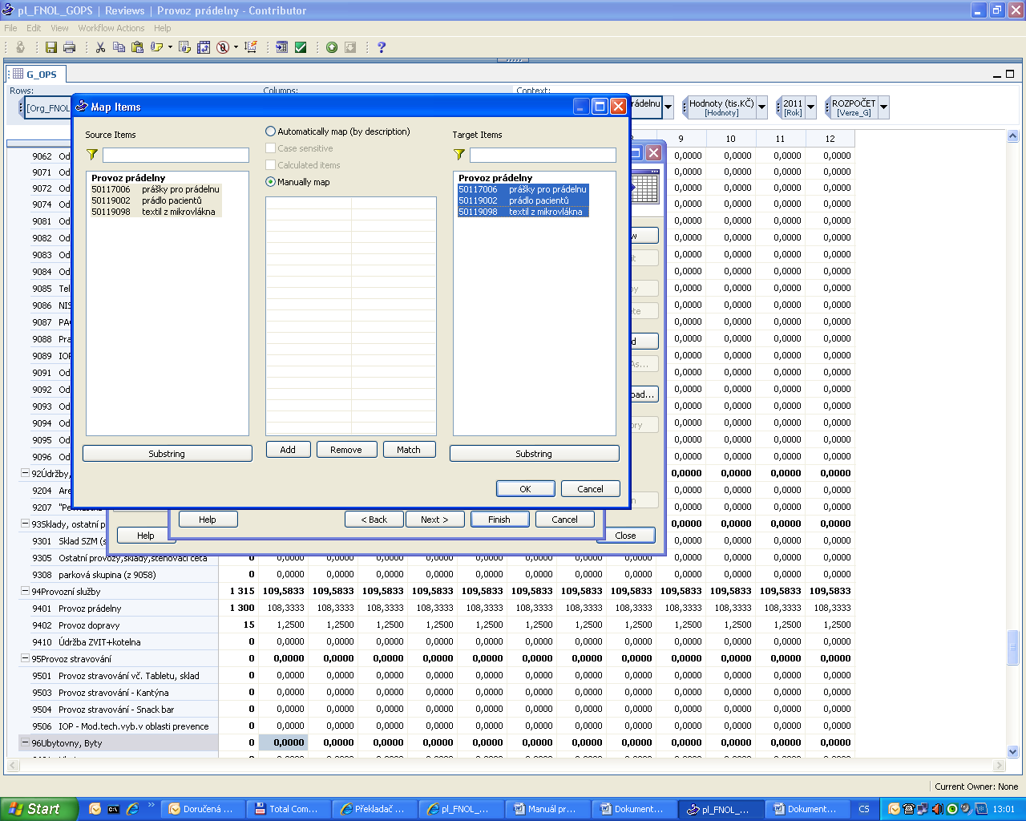

A pak dám ADD uprostřed a objeví se následující okno:
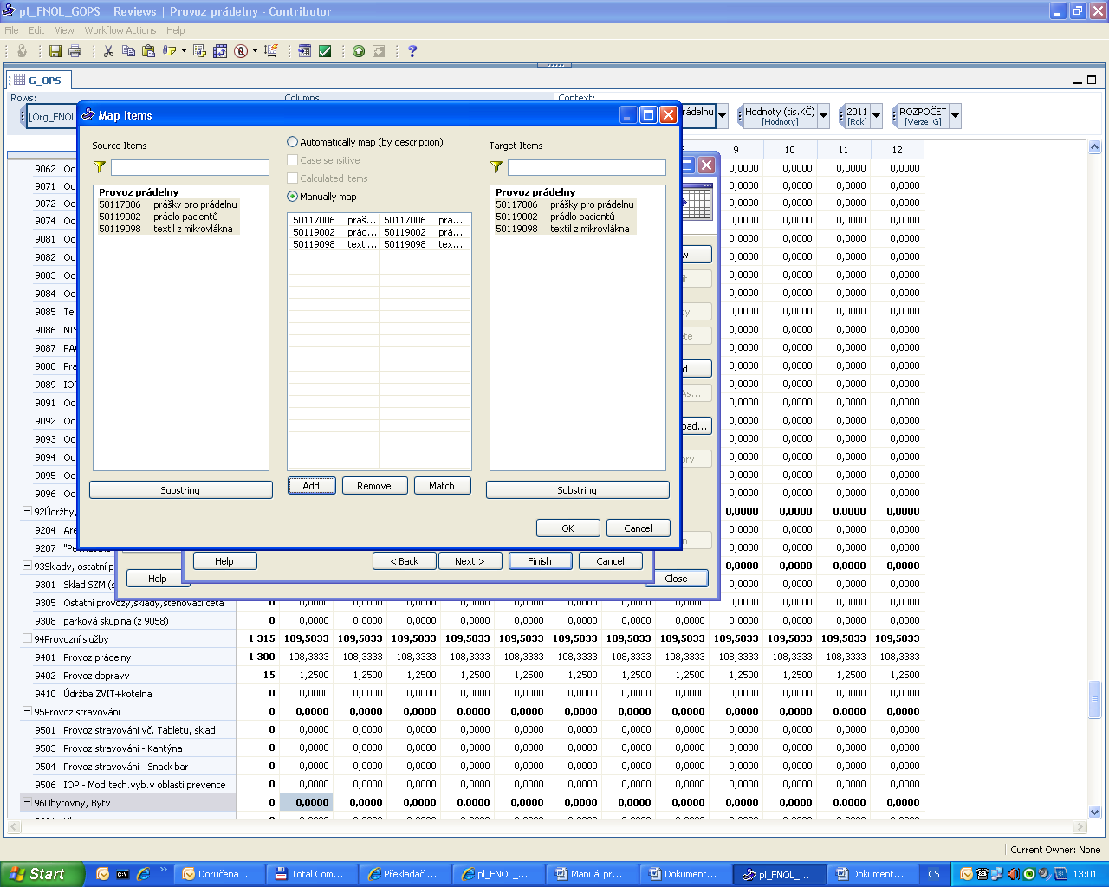
Zde mohu zkontrolovat v tabulce uprostřed odkud kam se mi co přenáší. Dám OK.
Objeví se zpátky tabulka Mapování, kde již mám znovu další dimenzi označenou zeleně.

Další dimenze je Org_FNOL - přenáším celou FNOL, nechám jak je a přejedu hned na dimenze verze_G
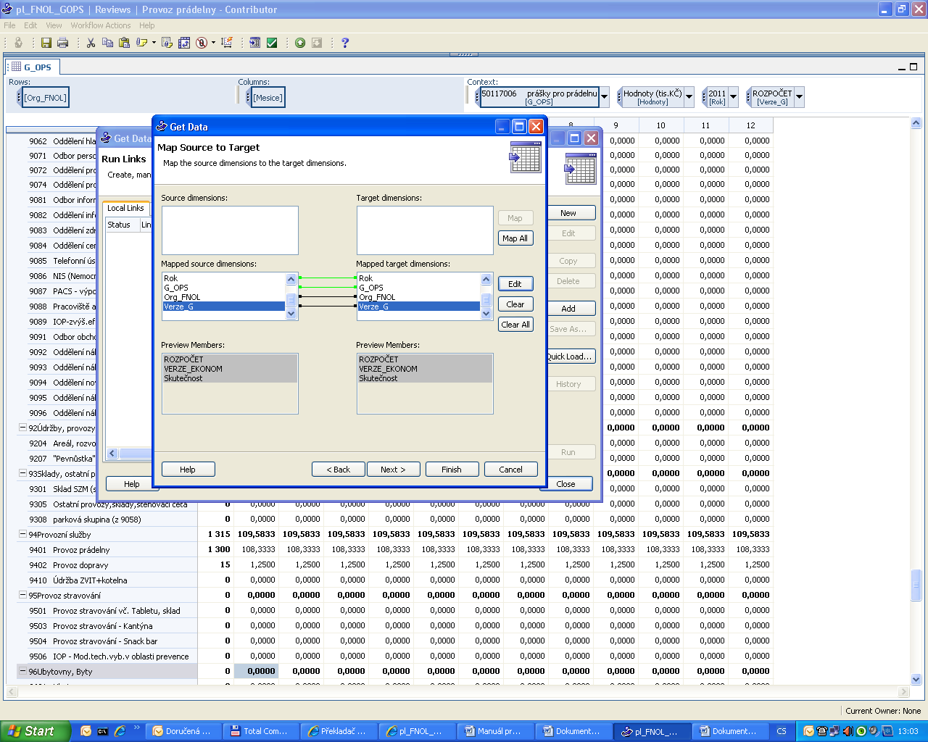
Klepnu na ně myší, objeví se mi složení v oknech dole, dám Edit. Objeví se mi obrazovka:
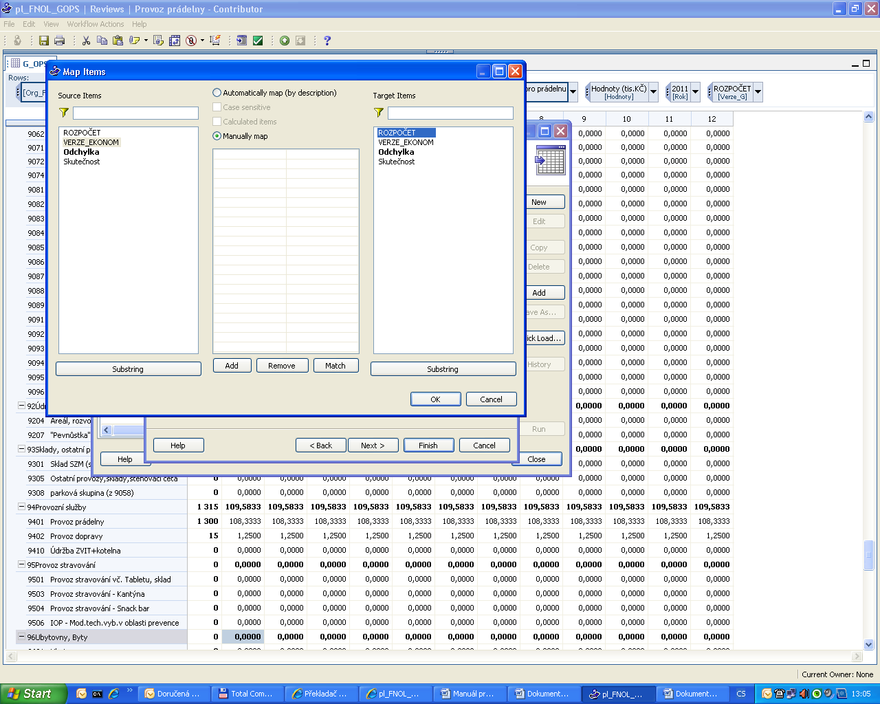

Dám Manualy map. Nyní v levé části ( Source= Zdroj) označím, co chci přenést – tzn.- VERZE_EKONOM ‚ kliknu myší=zmodrá. Vpravo (target= cíl) označím kde to chci přenést = ROZPOČET (to je ten rozpočet garanta, kde pak může provádět úpravy). Dám Add.
Objeví se obrazovka:
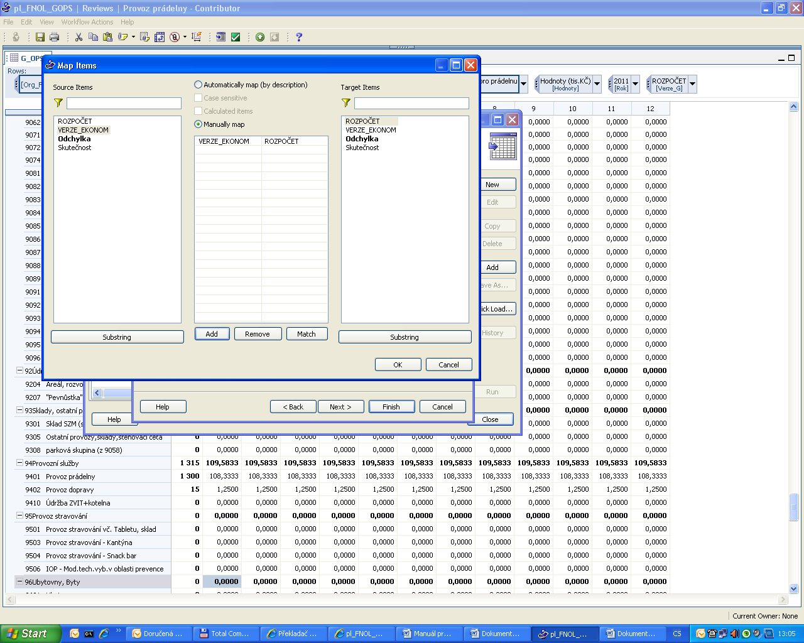

Dáme OK. Objeví se zpátky tabulka Mapování:
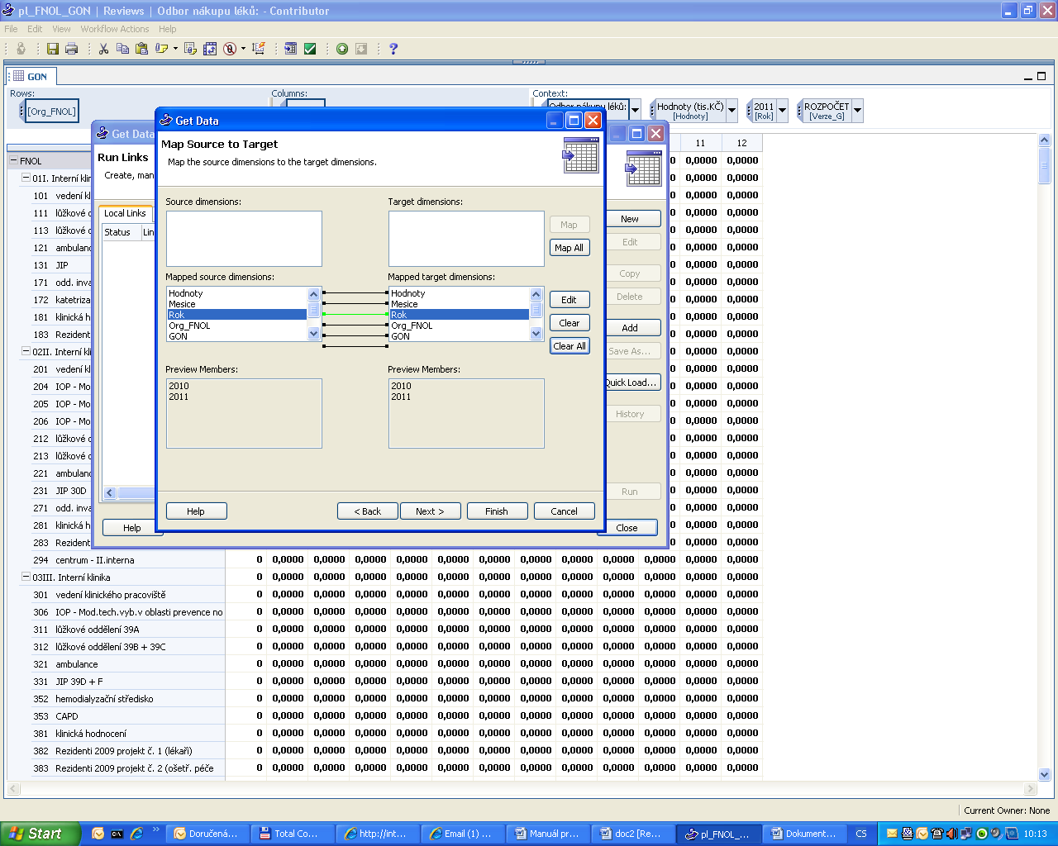
Dám NEXT. Objeví se další tabulka:
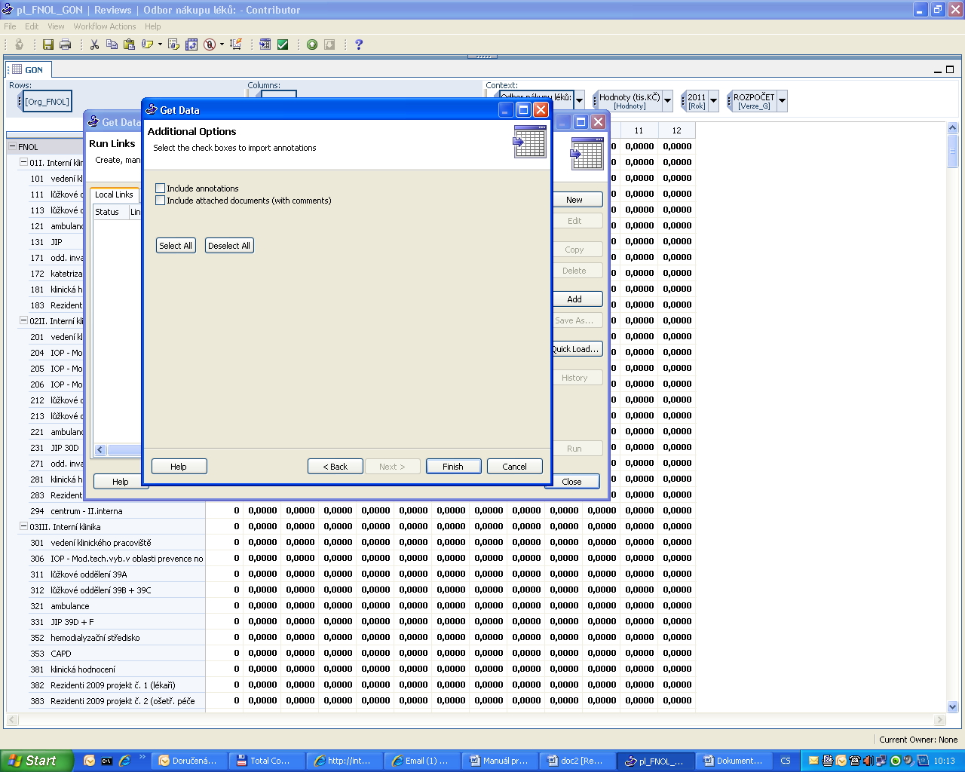
Dáme FINISH.

A objeví se konečná tabulka RUN LINK.
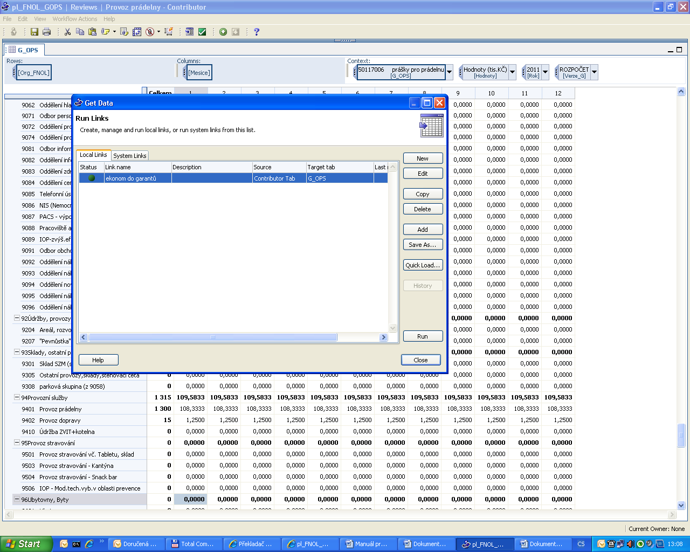

Pokud je Link dobře zpracovaný a všechny dimenze jsou propojeny bez chyb, objeví se status ZELENÉ KOLEČKO.
Spustíme samotný přenos dat tlačítkem RUN a jeho průběh můžeme sledovat (viz další obrazovka):
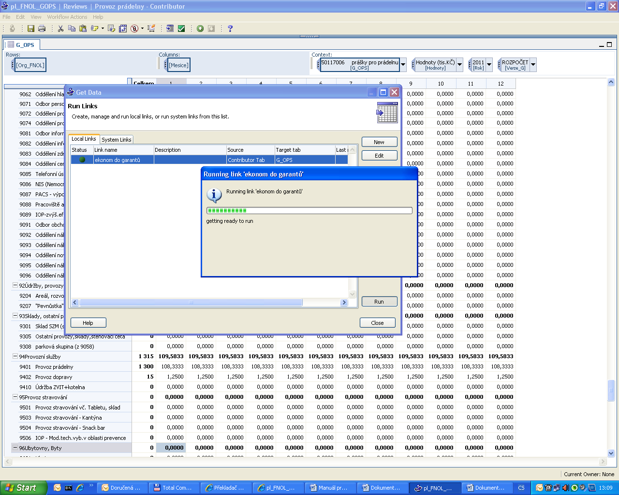

Pokud vše proběhne v pořádku, objeví se hlášení:
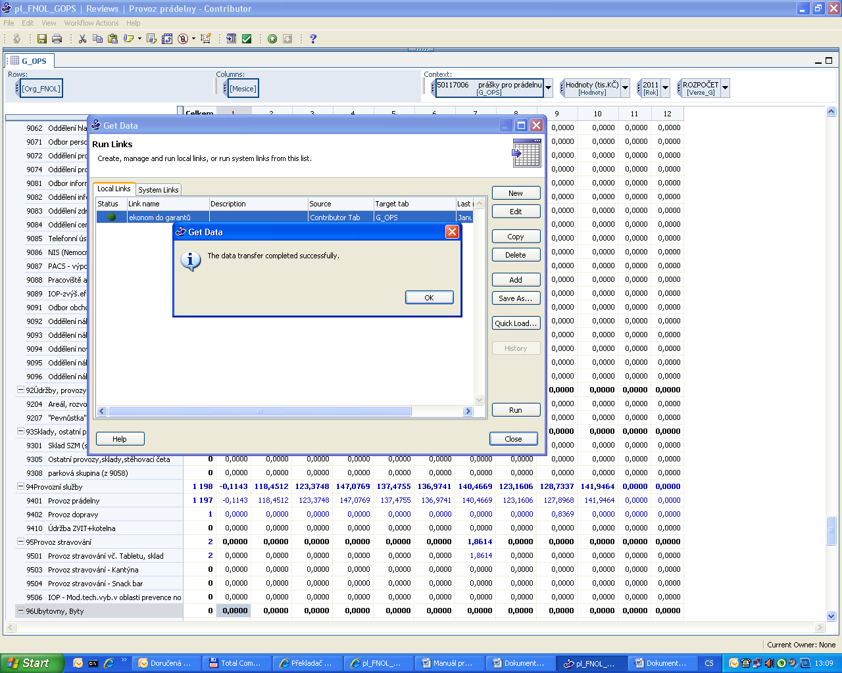
Že data byla transferována pořádku ( The data transfer completed successfully). Dá se OK a Closse (zavřít). Vidíme, že se nám objeví data z rozpočtu VERZE_EKONOM v našem ROZPOČTU, ale hodnoty mají modrou barvu (viz vidět výše na obrázku).
Nyní můžeme data zkontrolovat, jestli rozpočet předložený ekonomem odpovídá našim požadavkům. V případě změn hodnot v jednotlivých účtech nebo střediscích hodnoty přepíšeme( hodnoty jsou zelené). Jakmile potvrdíme Enterem = zmodrají. Pokud po kontrole zjistíme, že nechceme nic měnit, dáme uložit – disketa vlevo nahoře. Objeví se obrazovka s dotazem, které účty chceme uložit. Můžeme jen některé, nebo pokud chceme všechny dáme Select All a OK. (viz obrazovka níže)
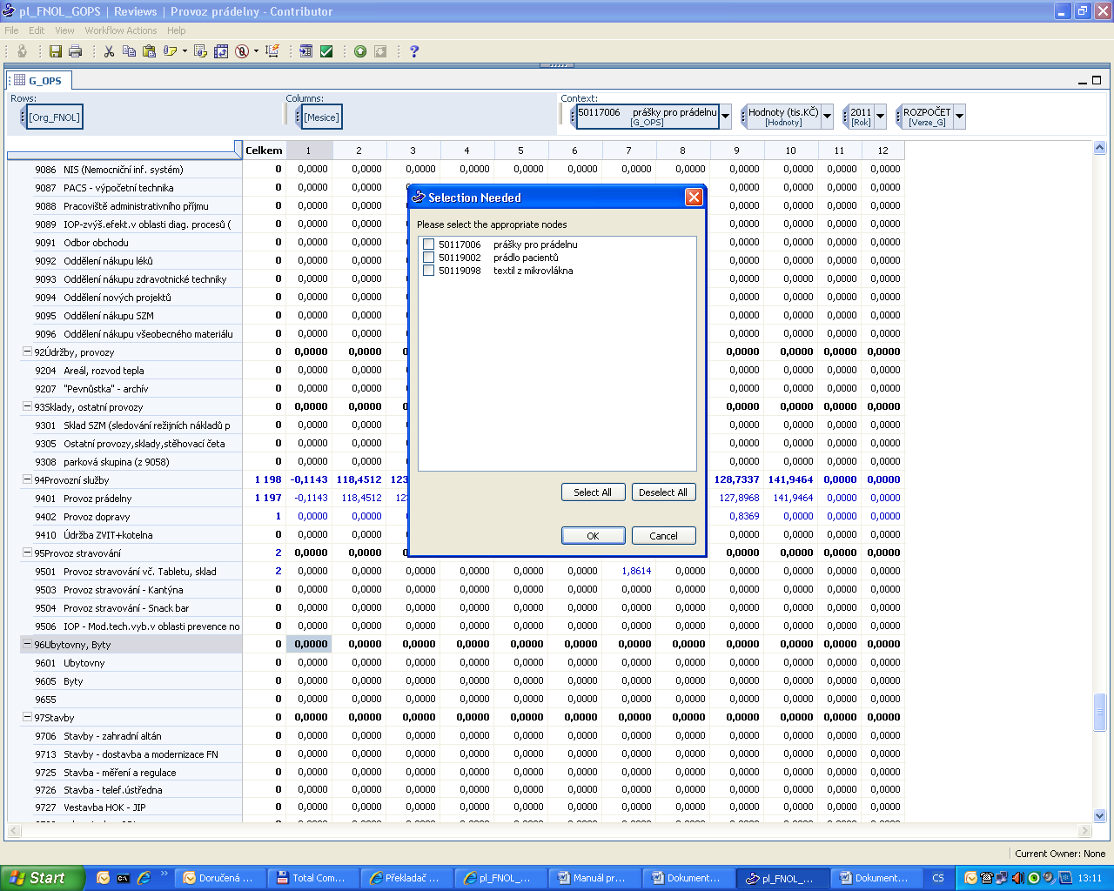

Po uložení data zčernají (viz dále)
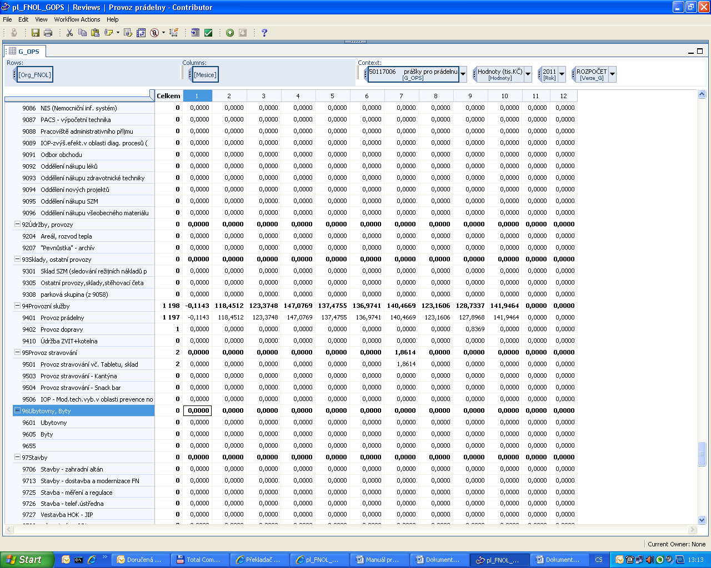

Upozornění:
Pokud měníme hodnoty - nejprve se v buňce objeví zadaná hodnota zelená, když potvrdíme Enterem tak zmodrá a jak dáme uložit, tak zčerná. Pokud jsme již vše zkontrolovali a myslíme si, že je vše v pořádku, dáme uložit – ikona diskety vlevo nahoře.

Pro kontrolu, zda jsou dodrženy limity stanovené ekonomem, tak celou dimenzi verze_rozpočtu přesuneme vedle dimenze měsíce ‚ viz níže. (přesouváme –klikneme myší,držíme a přesuneme)
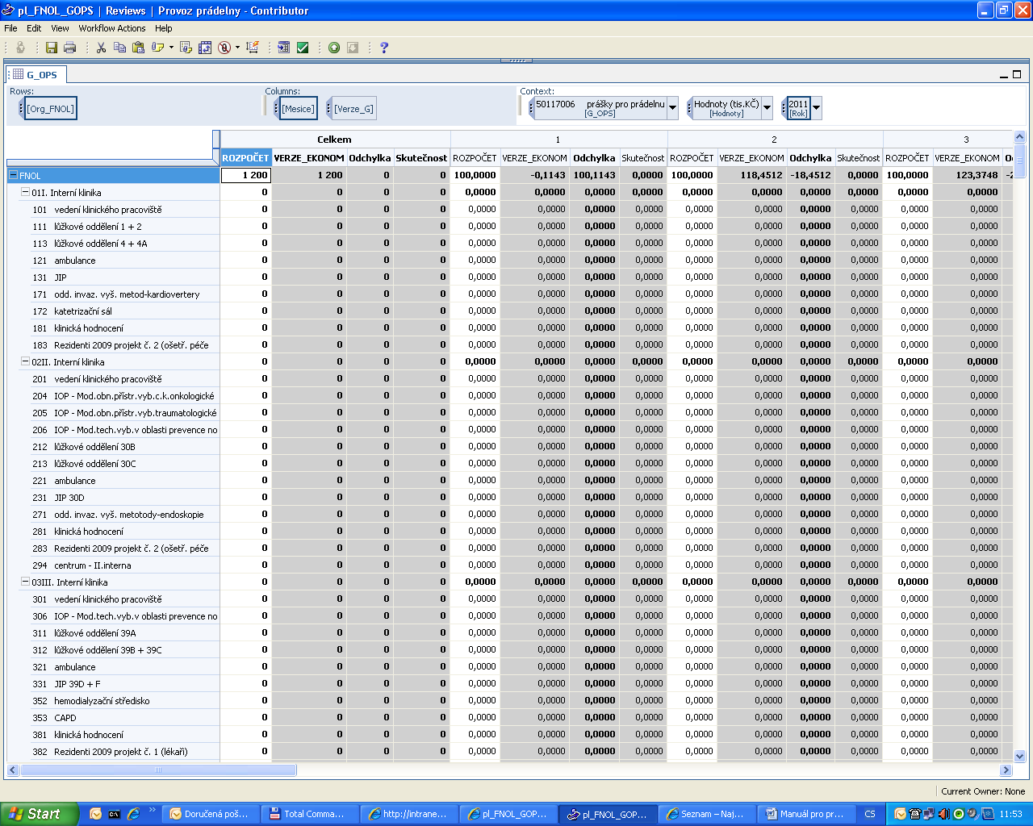

Pro jednodušší orientaci dimenzi měsíce přesuneme stejným způsobem za dimenzi rok ‚ náhled viz níže)

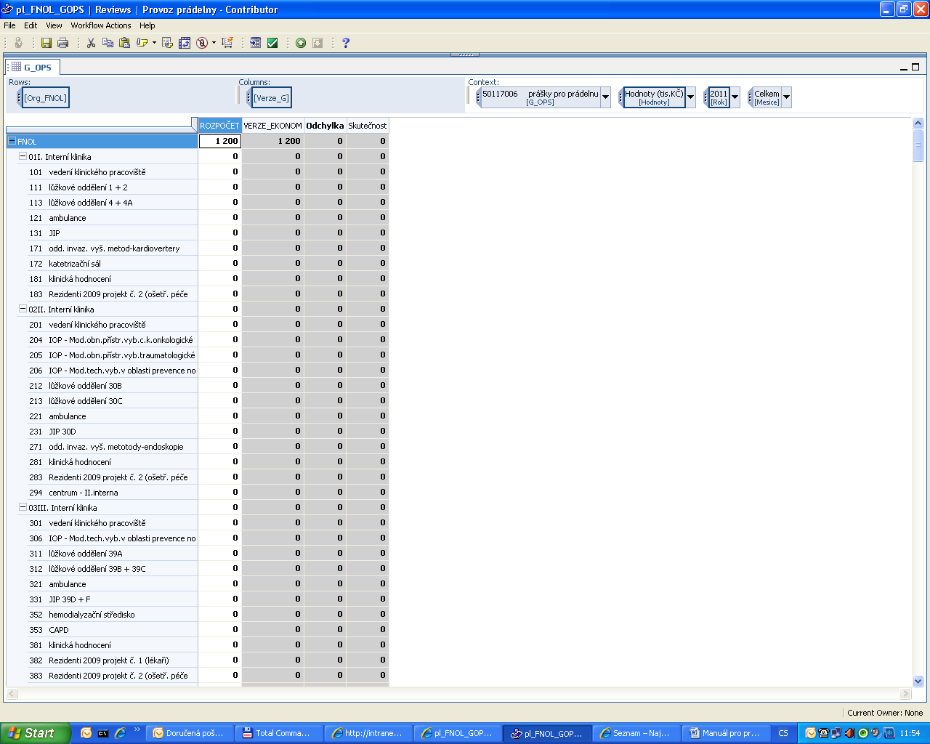
Zde můžeme jednoduše zjistit, zda jsme se neodchýlili od limitů stanovených ekonomem. V případě odchylek je nutno spravit nebo spolu s takto upraveným rozpočtem zaslat ekonomovi i vyjádření, proč k takové úpravě dochází. Bez vyjádření – odůvodnění úpravy rozpočtu, který nesouhlasí se schváleným limitem nebudou změny provedeny ve finální verzi rozpočtu, které bude uzavírat ekonom.

Pokud již žádné další úpravy nebudou, dále uložit- OK a může si svůj rozpočet uzamknout pro další změny – ikonka nahoře v nástrojové liště - zelené kolečko ze šipkou směřující nahoru – submit(předložit). Uzavřít křížkem vpravo nahoře.
Dáte zprávu o zpracování rozpočtu ekonomovi – e-mailem, telefonem apod.
Ekonom si Váš upravený rozpočet zase přebere, zkontroluje, jaké změny byly udělány, v případě změn prověří, zda bylo zasláno zdůvodnění změn a po schválení buď celkový FNOL upraví nebo zašle zpět garantovi k další úpravě.

